TRƯỜNG ĐẠI HỌC SÀI GÒN


KHOA CÔNG NGHỆ THÔNG TIN

BÁO CÁO
SEMINAR CHUYÊN ĐỀ
NỀN TẢNG THUYẾT MINH ẨM THỰC ĐA NGÔN NGỮ DỰA TRÊN VỊ TRÍ PHỐ ẨM THỰC VĨNH KHÁNH
Môn học: Seminar chuyên đề
Giảng viên hướng dẫn: Nguyễn Quốc Huy
Nhóm lớp học: Chiều thứ 7, từ tiết 6 đến tiết 8
Sinh viên thực hiện: Hà Thanh Khánh MSSV: 3122410178
Hà Văn Hưng MSSV: 3122410159
Lữ Thị Cẩm Tri MSSV: 3122410419
Lê Khánh Hoàng MSSV: 3122410125
TP.HCM, ngày 10 tháng 4 năm 2026

MỤC LỤC
LỜI MỞ ĐẦU 3
CHƯƠNG 1: TỔNG QUAN VÀ PHÂN TÍCH YÊU CẦU 4
1.1. Bối cảnh dự án và Đặt vấn đề 4
1.1.1. Sự phát triển của du lịch trải nghiệm và rào cản thông tin 4
1.1.2. Những hạn chế của các giải pháp kỹ thuật hiện có 5
1.1.3. Sự ra đời của Restaurant Audio Guide - Giải pháp dựa trên vị trí (LBS) 5
1.2. Mục tiêu dự án 6
1.2.1. Mục tiêu chiến lược và Tính thực tiễn 6
1.2.2. Mục tiêu kỹ thuật và Công nghệ (Technical Objectives) 7
1.2.3. Mục tiêu về chức năng và Trải nghiệm người dùng 7
1.2.4. Mục tiêu xã hội và Kinh tế 8
1.3. Phân tích đối tượng người dùng (Stakeholders) 9
1.3.1. Nhóm người dùng cuối (User — Khách du lịch) 9
1.3.2. Nhóm đối tác kinh doanh (Merchant — Chủ hộ kinh doanh) 10
1.3.3. Nhóm quản trị hệ thống (Admin — Đơn vị vận hành) 11
1.3.4. Sự phối hợp hệ thống giữa các Stakeholders 11
1.4. Phân tích yêu cầu chức năng (Functional Requirements) 12
1.4.1. Nhóm chức năng Định vị và Thuyết minh tự động (Geofencing & Audio) 12
1.4.2. Nhóm chức năng Quản lý nội dung đa ngôn ngữ (Content Management) 13
1.4.3. Nhóm chức năng Quét mã QR dự phòng (QR Code Fallback) 14
1.4.4. Nhóm chức năng Thanh toán và Gói dịch vụ (Payment & Premium) 14
1.4.5. Nhóm chức năng Quản trị và Thống kê (Admin & Analytics) 14
1.5. Phân tích yêu cầu phi chức năng (Non-functional Requirements) 15
1.5.1. Hiệu năng và Độ trễ (Performance & Latency) 15
1.5.2. Tính bảo mật và Riêng tư (Security & Privacy) 16
1.5.3. Khả năng mở rộng và Tính sẵn sàng (Scalability & Availability) 17
1.5.4. Tính tương thích và Khả năng truy cập (Compatibility & Accessibility) 17
1.5.5. Tính địa phương hóa (Localization) 18
CHƯƠNG 2: CƠ SỞ LÝ THUYẾT VÀ CÔNG NGHỆ SỬ DỤNG 20
2.1. Hệ quản trị cơ sở dữ liệu và mở rộng không gian PostGIS 20
2.1.1. PostgreSQL — Nền tảng cơ sở dữ liệu tin cậy 20
2.1.2. Tại sao cần PostGIS? (Đặt vấn đề) 20
2.1.3. Giải pháp kỹ thuật: PostGIS và Kiểu dữ liệu GEOGRAPHY 21
2.1.4. Hiện thực hóa trong dự án 21
2.1.5. Đánh giá ưu và nhược điểm 22
2.2. Kiến trúc Backend với NestJS 22
2.2.1. Tổng quan về NestJS 22
2.2.2. Nguyên lý kiến trúc Modular (Modular Architecture) 23
2.2.3. Cơ chế Tiêm phụ thuộc (Dependency Injection - DI) 23
2.2.4. Bảo mật với Guards và Middleware 24
2.2.5. Tối ưu hóa API với Swagger (OpenAPI) 24
2.2.6. Đánh giá tổng thể kiến trúc 24
2.3. Hệ sinh thái Frontend: React và React Native 25
2.3.1. Web Dashboard — Công cụ quản lý chuyên nghiệp cho Merchant và Admin 25
2.3.2. Mobile App — Trải nghiệm di động thực địa với React Native (Expo) 26
2.3.3. Quản lý trạng thái và Đồng bộ hóa dữ liệu (State Management) 27
2.3.4. Kết luận về giải pháp Frontend 27
2.4. Các công nghệ hỗ trợ: Cloud Storage, JWT và Cổng thanh toán 28
2.4.1. Lưu trữ đám mây (Cloud Storage — Supabase Storage) 28
2.4.2. Cơ chế xác thực bảo mật JWT (JSON Web Token) 29
2.4.3. Tích hợp thanh toán điện tử (VNPAY và MoMo) 30
2.4.4. Đánh giá tổng quát tầng công nghệ hỗ trợ 31
CHƯƠNG 3: PHÂN TÍCH VÀ THIẾT KẾ HỆ THỐNG 32
3.1. Thiết kế cơ sở dữ liệu (Database Design) 32
3.1.1. Sơ đồ thực thể mối quan hệ (ERD - Entity Relationship Diagram) 32
3.1.2. Phân tích các bảng dữ liệu trọng tâm 32
3.1.3. Cơ chế tối ưu hóa dữ liệu (Indexing Strategy) 33
3.1.4. Đánh giá thiết kế 33
3.2. Thiết kế kiến trúc hệ thống và Luồng dữ liệu 34
3.2.1. Mô hình kiến trúc 3 tầng (3-Tier Architecture) 34
3.2.2. Phân tích các luồng dữ liệu chính (Data Flows) 35
3.2.3. Mô hình tương tác giữa các thành phần thông qua REST API 36
3.2.4. Đánh giá tính tối ưu của kiến trúc 36
3.3. Các sơ đồ luồng nghiệp vụ chi tiết (Sequence & Activity Diagrams) 37
3.3.1. Luồng nghiệp vụ Định vị và Geofencing (Sequence Diagram SD2) 37
3.3.2. Luồng nghiệp vụ Thanh toán và Xác thực giao dịch (Sequence Diagram SD7 & SD8) 38
3.3.3. Luồng hoạt động tổng quát của người dùng (Activity Diagram AD1) 38
3.3.4. Tổng kết hệ thống sơ đồ 39
CHƯƠNG 4: HIỆN THỰC HÓA DỰ ÁN VÀ KỸ THUẬT CHI TIẾT 42
4.1. Giải pháp xử lý vị trí và Geofencing 42
4.1.1. Đặt vấn đề và Thách thức kỹ thuật 42
4.1.2. Giải pháp kỹ thuật và Hiện thực hóa tại Backend 42
4.1.3. Hiện thực hóa tại Mobile App (React Native/Expo) 43
4.1.4. Thuật toán Geofencing Trigger 44
4.1.5. Đánh giá và Tối ưu 44
4.2. Xây dựng API và Quản trị nội dung đa ngôn ngữ 46
4.2.1. Kiến trúc API với NestJS Controllers 46
4.2.2. Giải pháp quản trị nội dung đa ngôn ngữ thông minh 46
4.2.3. Quản lý tệp tin âm thanh và Media 47
4.2.4. Công cụ hỗ trợ: Swagger UI (OpenAPI) 47
4.2.5. Đánh giá hiệu quả 48
4.3. Tích hợp thanh toán và Bảo mật giao dịch 50
4.3.1. Đặt vấn đề: Bài toán an toàn tài chính 50
4.3.2. Hiện thực hóa tích hợp VNPAY (Chuẩn HMAC-SHA512) 50
4.3.3. Hiện thực hóa tích hợp MoMo (Chuẩn HMAC-SHA256) 50
4.3.4. Logic kích hoạt gói dịch vụ tự động (Post-Payment Handling) 51
4.3.5. Đánh giá tính an toàn và minh bạch 51
CHƯƠNG 5: ĐÁNH GIÁ VÀ KẾT LUẬN 53
5.1. Đánh giá kết quả đạt được 53
5.1.1. Hoàn thành các mục tiêu chức năng (Functional Goals) 53
5.1.2. Đạt được các tiêu chuẩn kỹ thuật (Technical Achievements) 53
5.1.3. Giá trị thực tiễn đối với Stakeholders 54
5.1.4. Bảng thống kê các chỉ số phát triển 54
5.1.5. Kết luận chung về kết quả 54
5.2. Hạn chế và Hướng phát triển tương lai 55
5.2.1. Hạn chế hiện tại 55
5.2.2. Hướng phát triển tương lai 56
5.3. Kết luận chung 56

LỜI MỞ ĐẦU
Trong xu thế hội nhập quốc tế và sự phát triển mạnh mẽ của ngành du lịch, ẩm thực không chỉ đơn thuần là nhu cầu thiết yếu mà còn là một phần quan trọng của di sản văn hóa. Tuy nhiên, một trong những rào cản lớn nhất đối với du khách quốc tế khi trải nghiệm ẩm thực địa phương chính là sự hạn chế về ngôn ngữ và sự thiếu hụt thông tin thuyết minh chuyên sâu. Tại Việt Nam, nhiều khu phố ẩm thực nổi tiếng (như phố Vĩnh Khánh tại Quận 4, TP.HCM) sở hữu những câu chuyện văn hóa và đặc sản phong phú, nhưng thông tin này hiện vẫn chưa được tiếp cận một cách hiệu quả bởi các nhóm khách nước ngoài.
Nhận định được vấn đề này, nhóm chúng tôi đã quyết định thực hiện dự án "Restaurant Audio Guide — Nền tảng thuyết minh ẩm thực đa ngôn ngữ dựa trên vị trí (LBS)". Dự án không chỉ dừng lại ở việc cung cấp thông tin, mà còn hướng tới việc tạo ra một trải nghiệm du lịch số hóa thông minh, giúp người dùng "nghe" được hơi thở của văn hóa ẩm thực ngay tại nơi họ đang đứng. Bằng cách kết hợp giữa công nghệ định vị không gian PostGIS, nền tảng di động React Native và hệ thống quản trị trung tâm, chúng tôi kỳ vọng sẽ xây dựng một cầu nối số, xóa bỏ rào cản ngôn ngữ và nâng tầm giá trị hình ảnh du lịch quốc gia.

CHƯƠNG 1: TỔNG QUAN VÀ PHÂN TÍCH YÊU CẦU

1.1. Bối cảnh dự án và Đặt vấn đề
Trong bối cảnh toàn cầu hóa và sự bùng nổ của cuộc Cách mạng Công nghiệp 4.0, ngành du lịch đang chuyển mình mạnh mẽ sang mô hình du lịch thông minh (Smart Tourism). Khách du lịch ngày nay không còn thỏa mãn với việc chỉ tham quan các địa điểm nổi tiếng theo cách thụ động; họ mong muốn được "nhúng mình" vào dòng chảy văn hóa địa phương, hiểu rõ nguồn gốc của từng món ăn, từng kiến trúc và từng phong tục. Tại TP. Hồ Chí Minh, các khu phố ẩm thực như Vĩnh Khánh (Quận 4) là những điển hình cho nét văn hóa đặc sắc này.
Tuy nhiên, qua quá trình khảo sát thực tế, nhóm chúng tôi nhận thấy một bài toán nan giải đang cản trở sự phát triển của du lịch bền vững tại đây là khoảng cách về ngôn ngữ và sự đứt gãy trong truyền tải thông tin văn hóa. Đặc biệt, việc thiếu hụt các giải pháp hỗ trợ dựa trên vị trí (Location-based Services) khiến du khách khó tiếp cận thông tin chính xác ngay tại thời điểm trải nghiệm. Đây chính là động lực để nhóm thực hiện dự án "Vĩnh Khánh Digital Audio Guide", ứng dụng công nghệ Geofencing để mang lại một hướng dẫn viên ảo thông minh cho du khách.

1.1.1. Sự phát triển của du lịch trải nghiệm và rào cản thông tin
Du lịch ẩm thực (Culinary Tourism) hiện chiếm một tỷ trọng lớn trong cơ cấu chi tiêu của du khách quốc tế. Phố ẩm thực Vĩnh Khánh, với hàng trăm gian hàng đặc sản như ốc và hải sản Nam Bộ, chính là một "bảo tàng sống" về văn hoá vỉa hè Việt Nam. Tuy nhiên, thực trạng đáng quan ngại là phần lớn các hộ kinh doanh (Merchants) tại đây triển khai hoạt động dựa trên kinh nghiệm cá nhân, thiếu hụt kỹ năng ngoại ngữ và các công cụ tiếp thị chuyên nghiệp. Các biển hiệu và thực đơn đa số chỉ sử dụng tiếng Việt hoặc chuyển ngữ sơ sài qua các công cụ trực tuyến, khiến cái "hồn" và câu truyện văn hóa phía sau mỗi món ăn bị thất lạc.
Đối với du khách quốc tế, việc bước vào một khu phố sôi động nhưng thiếu chỉ dẫn như Vĩnh Khánh đôi khi lại là một trải nghiệm gây bối rối. Họ gặp khó khăn từ việc hiểu rõ thành phần, cách chế biến cho đến những giá trị lịch sử của quán ăn. Sự thiếu vắng các hướng dẫn viên tại chỗ khiến du khách chỉ có thể "quan sát" mà không thể "cảm nhận" sâu sắc giá trị bản địa. Đây chính là "điểm chạm" bị bỏ lỡ, tạo ra một khoảng trống lớn giữa nhu cầu khám phá của du khách và khả năng đáp ứng của người dân bản địa.

1.1.2. Những hạn chế của các giải pháp kỹ thuật hiện có
Hiện nay, mặc dù các nền tảng phổ biến như Google Maps, TripAdvisor hay Yelp đã cung cấp dịch vụ định vị và đánh giá rất tốt, nhưng khi xét từ góc độ phân phối nội dung theo ngữ cảnh (Context-aware content delivery), các giải pháp này vẫn bộc lộ những hạn chế đáng kể:
- Sự thụ động trong tiếp cận thông tin: Du khách phải liên tục thực hiện các thao tác tìm kiếm, đọc và dịch nội dung trên màn hình thiết bị. Điều này gây gián đoạn trải nghiệm quan sát thực tế (Hand-on experience) và làm giảm tính liền mạch của chuyến đi.
- Thiếu tính cá nhân hóa và chuyên sâu: Thông tin trên các nền tảng lớn thường mang tính tổng hợp và khái quát. Chúng thiếu vắng các bản thuyết minh âm thanh (Audio Narration) được thiết kế chuyên sâu, có kịch bản văn hóa riêng biệt cho từng ngôn ngữ và quốc gia.
- Độ chính xác về vị trí siêu cục bộ (Hyper-local accuracy): Tại các khu vực có mật độ quán ăn san sát nhau, việc chỉ sử dụng bản đồ 2D thông thường không đủ để kích hoạt các phản hồi mang tính tức thời. Người dùng cần một giải pháp có khả năng nhận diện chính xác "điểm chạm" khi họ vừa bước chân đến cửa quán để kích hoạt nội dung thuyết minh tương ứng.

1.1.3. Sự ra đời của Restaurant Audio Guide - Giải pháp dựa trên vị trí (LBS)
Nhóm chúng tôi nhận thấy rằng thiết bị di động của mỗi du khách chính là một "máy thuyết minh" tiềm tàng. Thay vì buộc người dùng phải tập trung vào màn hình, tại sao chúng ta không để họ được "nghe" về những giá trị văn hóa ngay tại nơi họ đang đứng một cách hoàn toàn tự động?
Ý tưởng về dự án "Seminar_sgu — Restaurant Audio Guide" hình thành từ nhu cầu thực tế về một hệ thống sử dụng công nghệ định vị vệ tinh GPS kết hợp với sức mạnh của xử lý dữ liệu không gian (Spatial Data Processing) để tạo ra một hành lang thuyết minh số (Digital Geofencing). Hệ thống sẽ tự động nhận diện khi du khách bước vào phạm vi 20 mét tính từ tọa độ quán ăn và ngay lập tức phát đoạn âm thanh thuyết minh theo ngôn ngữ mẹ đẻ của họ.
Giải pháp này thực hiện giải quyết triệt để ba bài toán cốt lõi:
- Phá bỏ rào cản ngôn ngữ: Thông qua kho dữ liệu thuyết minh đa bản dịch được cá nhân hóa cho từng quốc tịch (Anh, Trung, Hàn, Nhật, Việt...).
- Số hóa hoạt động kinh doanh bản địa: Cung cấp cho các hộ kinh doanh (Merchants) công cụ chuyên nghiệp để kể câu chuyện thương hiệu mà không cần am hiểu ngoại ngữ.
- Cách mạng hóa trải nghiệm du khách: Tạo ra sự thuận tiện tuyệt đối, biến cuộc dạo chơi ẩm thực thông thường thành một tour du lịch văn hóa có chiều sâu kỹ thuật.
Dự án không chỉ dừng lại ở một ứng dụng đơn lẻ, mà là một hệ sinh thái tích hợp giữa Backend (xử lý logic vị trí và tài chính), Frontend Website (dành cho quản lý và điều hành) và Mobile App (trải nghiệm người dùng cuối). Sự phối hợp này đảm bảo tính nhất quán của dữ liệu và khả năng vận hành ổn định trong môi trường đô thị thực tế.

1.2. Mục tiêu dự án
Dự án "Restaurant Audio Guide — Seminar_sgu" được thiết lập với một hệ thống mục tiêu đa tầng. Không chỉ dừng lại ở việc hoàn thiện một sản phẩm phần mềm, dự án còn hướng tới giải quyết các bài toán kỹ thuật thực tiễn trong xử lý dữ liệu không gian và tích hợp hệ thống đa nền tảng. Các mục tiêu cụ thể được phân định rõ rệt thành các nhóm chính sau:

1.2.1. Mục tiêu chiến lược và Tính thực tiễn
Mục tiêu cốt lõi của dự án là xây dựng một nền tảng số hoá (Digital Platform) hỗ trợ thuyết minh ẩm thực tự động, góp phần nâng tầm hình ảnh du lịch của TP. Hồ Chí Minh nói chung và phố ẩm thực Vĩnh Khánh nói riêng. Chúng tôi kỳ vọng rằng hệ thống này sẽ trở thành một "Hướng dẫn viên ảo" tận tụy, có khả năng phục vụ đồng thời hàng vạn du khách với chất lượng thông tin chuẩn xác và nhất quán.
Bên cạnh đó, dự án hướng tới việc thu hẹp khoảng cách văn hóa bằng cách số hóa các câu chuyện ẩm thực địa phương. Thông qua việc chuyển đổi các thông tin định tính (câu chuyện, lịch sử) thành dữ liệu số có thể truy cập dựa trên vị trí, dự án đóng góp thiết thực vào công cuộc chuyển đổi số trong ngành du lịch, phù hợp với định hướng phát triển "Kinh tế số" mà Chính phủ đang đẩy mạnh.

1.2.2. Mục tiêu kỹ thuật và Công nghệ (Technical Objectives)
Về mặt kỹ thuật, nhóm phát triển tập trung vào việc hiện thực hóa một hệ thống hoạt động ổn định với các tiêu chí khắt khe sau:
- Xây dựng cơ sở hạ tầng dữ liệu không gian: Triển khai PostgreSQL kết hợp với phần mở rộng PostGIS. Mục tiêu là thiết lập một hệ thống quản trị dữ liệu địa lý có khả năng thực hiện các phép toán không gian (Spatial operations) phức tạp như ST_DWithin và ST_Distance trên kiểu dữ liệu GEOGRAPHY. Việc này đảm bảo tính chính xác của các phép tính khoảng cách theo độ cong trái đất (chuẩn WGS 84), giúp kết quả định vị đạt độ tin cậy cao trong môi trường đô thị.
- Hoàn thiện kiến trúc Backend Modular: Sử dụng nền tảng NestJS để xây dựng hệ thống API theo mô hình kiến trúc module. Điều này đảm bảo tính linh hoạt và khả năng mở rộng (Scalability) khi số lượng người dùng tăng cao, đồng thời cho phép tích hợp dễ dàng các công nghệ tiên tiến trong tương lai như AI Text-to-Speech (TTS) hay hệ thống gợi ý dựa trên Machine Learning.
- Tối ưu hóa trải nghiệm ứng dụng di động: Sử dụng React Native (Expo) để phát triển ứng dụng di động có khả năng xử lý các tác vụ nền (Background Tasks) nhằm theo dõi vị trí GPS liên tục nhưng vẫn tối ưu hóa hiệu suất pin. Mục tiêu là đạt được thời gian phản hồi (Response Time) dưới 200ms từ thời điểm nhận diện tọa độ đến khi kích hoạt âm thanh thuyết minh.
- Hệ thống Dashboard quản trị chuyên sâu: Phát triển trình quản lý Web (CMS) cho Merchant và Admin trên nền tảng React.js, hỗ trợ trực quan hóa dữ liệu bằng biểu đồ (Charts) để theo dõi hành vi người dùng, lượt nghe và quản lý dòng tiền thanh toán theo thời gian thực.

1.2.3. Mục tiêu về chức năng và Trải nghiệm người dùng
Dự án hướng tới việc cung cấp một bộ tính năng hoàn chỉnh và khép kín, được thiết kế tối ưu cho ba đối tượng người dùng chính:
- Dành cho du khách (Tourists): Trải nghiệm tự động hoá 100%. Người dùng chỉ cần mở ứng dụng và di chuyển, âm thanh thuyết minh sẽ tự động được kích hoạt theo thời gian thực tại các điểm đến. Bên cạnh đó, tính năng quét mã QR được triển khai như một cơ chế dự phòng (Fail-safe mechanism), đảm bảo tính liên lục của việc truyền tải thông tin ngay cả trong các khu vực sóng GPS bị nhiễu bởi nhà cao tầng.
- Dành cho chủ quán (Merchants): Cung cấp hệ thống quản lý nội dung đa phương tiện chuyên nghiệp. Chủ quán có quyền chủ động cập nhật các bản thuyết minh đa ngôn ngữ, quản lý thực đơn và các chương trình khuyến mại thông qua giao diện Dashboard trực quan, giúp nâng cao năng lực tiếp cận khách hàng quốc tế.
- Hệ thống Thanh toán và Hội viên (Monetization & Security): Tích hợp thành công hai cổng thanh toán hàng đầu Việt Nam là VNPAY và MoMo. Mục tiêu cốt lõi không chỉ dừng lại ở việc xử lý giao dịch mà còn tập trung vào an toàn bảo mật dữ liệu thông qua quy trình xác thực chữ ký số (Checksum/Signature Verification), đảm bảo tính toàn vẹn và minh bạch cho các giao dịch nâng cấp gói hội viên Premium.

1.2.4. Mục tiêu xã hội và Kinh tế
Dự án hướng tới việc tạo ra giá trị kinh tế bền vững:
- Tăng doanh thu cho hộ kinh doanh: Giúp quán ăn thu hút và giữ chân khách quốc tế tốt hơn, từ đó tăng hiệu quả kinh doanh.
- Phát triển du lịch địa phương: Góp phần đưa phố Vĩnh Khánh trở thành một điểm đến du lịch thông minh, đặc sắc trên bản đồ du lịch quốc tế.
- Nâng cao năng lực nhóm phát triển: Thông qua dự án, nhóm 4 thành viên chúng tôi muốn làm chủ các công nghệ mới nhất, rèn luyện tư duy hệ thống và khả năng phối hợp làm việc nhóm (Teamwork) theo quy trình Agile/Scrum chuyên nghiệp.
Tựu trung lại, mục tiêu của dự án không dừng lại ở một ứng dụng giới thiệu quán ăn đơn thuần, mà là một giải pháp công nghệ toàn diện để giải bài toán "Kể câu chuyện văn hóa bằng ngôn ngữ toàn cầu" thông qua sức mạnh của dữ liệu vị trí.
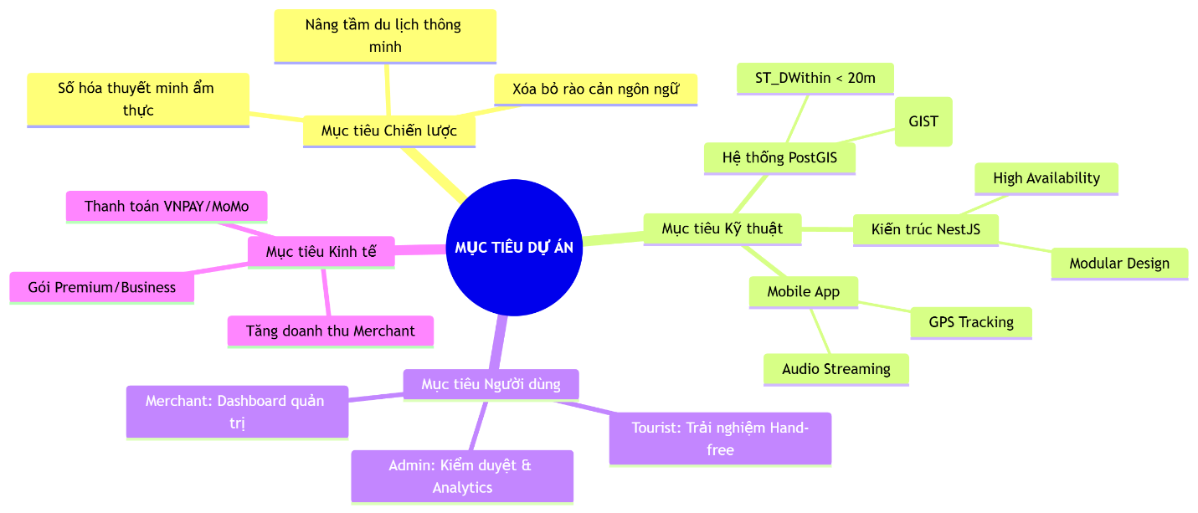
Cấu trúc mục tiêu dự án - Mindmap từ mục tiêu cốt lõi dẫn đến các mục tiêu kỹ thuật chi tiết

1.3. Phân tích đối tượng người dùng (Stakeholders)
Thành công của một hệ thống công nghệ không chỉ nằm ở kỹ thuật ổn định mà còn ở việc thấu hiểu tường tận những người tham gia vào hệ sinh thái đó. Trong dự án "Restaurant Audio Guide", chúng tôi xác định có ba nhóm đối tượng cốt lõi (Stakeholders) với những đặc điểm hành vi và nhu cầu hoàn toàn khác biệt nhưng lại có mối quan hệ tương hỗ chặt chẽ: Khách du lịch (User), Chủ quán (Merchant) và Quản trị viên (Admin).

1.3.1. Nhóm người dùng cuối (User — Khách du lịch)
Đây là đối tượng trung tâm mà hệ thống hướng tới phục vụ. Nhóm chúng tôi xác định chân dung (Persona) của nhóm này là các du khách quốc tế thuộc độ tuổi từ 20 đến 50, có xu hướng du lịch tự túc và yêu thích khám phá văn hóa ẩm thực địa phương (Foodies).
- Đặc điểm hành vi: Họ thường sử dụng điện thoại thông minh cho mọi hoạt động du lịch từ tìm đường, thanh toán đến tra cứu thông tin. Tuy nhiên, khi đang di chuyển ngoài đường (đặc biệt là các khu phố đông đúc như Vĩnh Khánh), họ rất ngại việc phải dừng lại quá lâu để đọc những đoạn văn bản dài trên màn hình dưới trời nắng hoặc trong không gian ồn ào.
- Nhu cầu cấp thiết:
  - Tiếp cận thông tin một cách rảnh tay (Hands-free information).
  - Thông tin phải được truyền tải bằng ngôn ngữ mẹ đẻ (hoặc ngôn ngữ họ sử dụng thành thạo nhất) để đảm bảo không có sự hiểu lầm về thành phần món ăn (đặc biệt quan trọng với người có tiền sử dị ứng).
  - Cảm giác được dẫn dắt và chào đón ngay khi vừa bước chân đến quán.
- Nỗi đau (Pain points): Sự bế tắc khi không thể giao tiếp với nhân viên quán, sự lo lắng khi không biết giá cả rõ ràng hoặc cảm giác đi "lướt qua" những giá trị văn hóa vì không có người thuyết minh.

1.3.2. Nhóm đối tác kinh doanh (Merchant — Chủ hộ kinh doanh)
Nhóm Merchant bao gồm các chủ quán ăn, nhà hàng tại khu vực triển khai dự án. Đây là những người tạo ra giá trị cốt lõi cho ứng dụng thông qua các bản thuyết minh và thực đơn.
- Đặc điểm hành vi: Đa số các chủ quán tại khu Vĩnh Khánh tập trung cao độ vào việc chế biến và vận hành quán. Họ có thể không am hiểu sâu về công nghệ nhưng rất nhạy bén với các công cụ giúp tăng trưởng doanh thu hoặc nâng cao uy tín của quán.
- Nhu cầu cấp thiết:
  - Một công cụ tiếp thị (Marketing tool) hiệu quả để tiếp cận luồng khách quốc tế mà không tốn chi phí thuê nhân viên biết ngoại ngữ.
  - Khả năng kiểm soát nội dung: Họ muốn tự hào kể về công thức gia truyền hoặc sự tươi ngon của nguyên liệu theo cách riêng của mình.
  - Minh bạch về dữ liệu: Họ cần biết có bao nhiêu khách đã nghe thuyết minh, họ đến từ quốc gia nào và món ăn nào đang được quan tâm nhất để điều chỉnh chiến lược kinh doanh.
- Lợi ích nhận được: Chuyển đổi từ một quán ăn địa phương thuần túy sang một điểm đến du lịch chuyên nghiệp, tăng tỷ lệ khách quay lại và nâng cao giá trị thương hiệu trên các nền tảng số.

1.3.3. Nhóm quản trị hệ thống (Admin — Đơn vị vận hành)
Admin là đội ngũ kỹ thuật và điều phối phía sau dự án (trong bối cảnh này là nhóm phát triển Seminar_sgu).
- Vai trò điều phối: Admin đóng vai trò là "người gác cổng" về chất lượng. Họ không trực tiếp tạo ra nội dung âm thanh nhưng chịu trách nhiệm duyệt (Approve) các Merchant và quán ăn mới để đảm bảo tính xác thực của thông tin.
- Nhu cầu cấp thiết:
  - Hệ thống giám sát (Monitoring) toàn diện: Theo dõi trạng thái server, hoạt động của database và tình trạng các giao dịch thanh toán qua VNPAY/MoMo.
  - Công cụ quản lý rủi ro: Khả năng khóa tài khoản vi phạm hoặc ẩn các nội dung thuyết minh không phù hợp với thuần phong mỹ tục.
  - Báo cáo tổng hợp: Cái nhìn toàn cảnh về tốc độ tăng trưởng của hệ sinh thái để đưa ra các quyết định nâng cấp hoặc mở rộng vùng Geofencing.

1.3.4. Sự phối hợp hệ thống giữa các Stakeholders
Chúng tôi xây dựng dự án dựa trên một vòng lặp giá trị khép kín:
- Merchant đăng ký và cung cấp nội dung thuyết minh chất lượng.
- Admin thẩm định và kích hoạt vị trí quán trên bản đồ số.
- User đến vị trí, nhận được giá trị tri thức tự động và thực hiện các giao dịch Premium hoặc tiêu dùng tại quán.
- Dữ liệu từ User quay ngược lại làm cơ sở cho Merchant cải thiện dịch vụ và Admin tối ưu hóa hệ thống.
Việc phân tích rõ nét các Stakeholders giúp nhóm chúng tôi xác định được độ ưu tiên cho các tính năng: Ví dụ, tính năng "GPS Geofencing" là ưu tiên P0 cho User, trong khi "Analytics Dashboard" là ưu tiên P0 cho Merchant và Admin. Sự thấu hiểu này đảm bảo rằng nguồn lực phát triển được tập trung vào đúng những giá trị thực tế nhất.
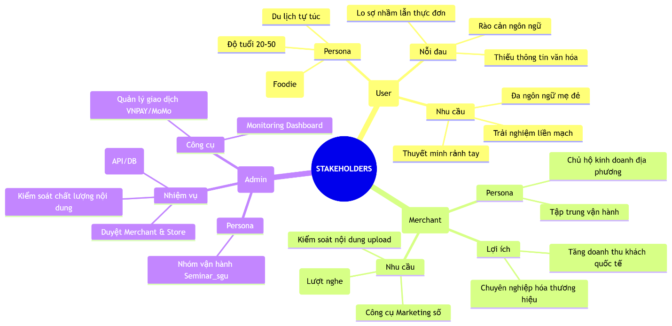
Ma trận Stakeholders — Thể hiện mối quan hệ giữa Quyền hạn và Sự quan tâm của 3 nhóm đối tượng

1.4. Phân tích yêu cầu chức năng (Functional Requirements)
Yêu cầu chức năng đóng vai trò là "bản kiến trúc" quy định hệ thống phải làm được những gì để đáp ứng kỳ vọng của các Stakeholders. Qua quá trình phân tích, chúng tôi chia hệ thống thành 4 nhóm chức năng cốt lõi, được liên kết chặt chẽ thông qua các API và cơ sở dữ liệu không gian.

1.4.1. Nhóm chức năng Định vị và Thuyết minh tự động (Geofencing & Audio)
- Đặt vấn đề: Làm thế nào để ứng dụng biết được khách đang đứng trước quán nào trong một khu vực dày đặc các điểm POI (Point of Interest) và tự động phát âm thanh mà không gây phiền nhiễu?
- Giải pháp kỹ thuật (Lý thuyết): Chúng tôi sử dụng kỹ thuật Geofencing dựa trên truy vấn không gian. Thay vì tính toán khoảng cách bằng công thức Euclide phẳng thông thường, giải pháp tối ưu là sử dụng PostGIS để tính toán trên mặt cầu (Ellipsoid). Mỗi quán ăn được bao phủ bởi một "vùng ảo" (Geofence) bán kính 20 mét.
- Hiện thực hóa:
  - Backend: Xây dựng endpoint GET /stores/nearby sử dụng hàm ST_DWithin và ST_Distance để tìm kiếm quán ăn trong bán kính xác định.
  - Mobile: Sử dụng thư viện expo-location để theo dõi tọa độ người dùng mỗi 15 giây. Khi nhận được kết quả từ API, ứng dụng sử dụng expo-av để stream tệp âm thanh trực tiếp từ Cloud Storage theo ngôn ngữ của người dùng.
- Đánh giá:
  - Ưu điểm: Trải nghiệm hoàn toàn tự động, rảnh tay.
  - Nhược điểm: Độ chính xác phụ thuộc vào phần cứng GPS của điện thoại và có thể bị nhiễu bởi các tòa nhà cao tầng.

1.4.2. Nhóm chức năng Quản lý nội dung đa ngôn ngữ (Content Management)
- Đặt vấn đề: Một quán ăn có thể có nhiều bản thuyết minh (Việt, Anh, Hàn, Nhật...). Làm thế nào để quản lý và cấp phát đúng bản dịch mà khách cần?
- Giải pháp kỹ thuật (Lý thuyết): Thiết lập quan hệ 1:N (One-to-Many) giữa bảng stores và narrations. Mỗi bản ghi thuyết minh sẽ gắn liền với một language_code.
- Hiện thực hóa:
  - Merchant Dashboard: Cung cấp giao diện upload file MP3 hoặc nhập văn bản để hệ thống chuyển đổi qua TTS (Text-to-Speech).
  - API Logic: Triển khai cơ chế Fallback Chain tại backend (AD5 — diagrams.md): Nếu không có tiếng Hàn, hệ thống tự động đổi sang tiếng Anh, nếu không có tiếng Anh sẽ trả về tiếng Việt kèm thông báo cho người dùng.
- Đánh giá:
  - Ưu điểm: Đảm bảo khách hàng luôn nhận được thông tin (không bao giờ trả về lỗi trống nội dung).
  - Nhược điểm: Đòi hỏi Merchant phải đầu tư vào chất lượng dịch thuật và ghi âm.

1.4.3. Nhóm chức năng Quét mã QR dự phòng (QR Code Fallback)
- Đặt vấn đề: Trong trường hợp GPS bị nhiễu hoặc người dùng đang đứng ở góc khuất, làm thế nào để họ vẫn nghe được thuyết minh?
- Giải pháp kỹ thuật (Lý thuyết): Sử dụng mã QR tĩnh (Static QR) chứa định danh duy nhất của quán ăn (Store ID).
- Hiện thực hóa: Hệ thống tự động tạo mã QR cho mỗi store ngay khi Admin duyệt (FR-STORE-05). User sử dụng expo-barcode-scanner để quét mã tại quầy, ứng dụng lập tức bỏ qua bước GPS và nhảy thẳng đến màn hình phát Audio của quán đó.
- Đánh giá:
  - Ưu điểm: Độ tin cậy 100%, không phụ thuộc sóng GPS.
  - Nhược điểm: Yêu cầu người dùng phải thực hiện thao tác thủ công (mở camera, di chuyển đến vị trí đặt mã).

1.4.4. Nhóm chức năng Thanh toán và Gói dịch vụ (Payment & Premium)
- Đặt vấn đề: Làm thế nào để duy trì hệ thống và tạo nguồn thu từ các tính năng cao cấp?
- Giải pháp kỹ thuật (Lý thuyết): Tích hợp cổng thanh toán qua mô hình Redirect URL và IPN (Instant Payment Notification) để đảm bảo an toàn giao dịch.
- Hiện thực hóa: Kết nối với VNPAY và MoMo. Quy trình thực hiện qua 4 bước: Tạo transaction -> Redirect người dùng thanh toán -> Nhận IPN từ ngân hàng/MoMo -> Xác thực chữ ký (Signature) và cập nhật trạng thái success trong database.
- Đánh giá:
  - Ưu điểm: Chuyên nghiệp, hỗ trợ hầu hết các ngân hàng tại Việt Nam.
  - Nhược điểm: Quy trình tích hợp phức tạp, cần xử lý kỹ bài toán đối soát (Reconciliation) để tránh thất thoát dữ liệu.

1.4.5. Nhóm chức năng Quản trị và Thống kê (Admin & Analytics)
- Đặt vấn đề: Làm sao để kiểm soát nội dung và đo lường độ hiệu quả của dự án?
- Giải pháp kỹ thuật (Lý thuyết): Sử dụng Role-based Access Control (RBAC) để phân quyền và các câu lệnh GROUP BY trong SQL để tổng hợp dữ liệu.
- Hiện thực hóa: Trang Admin cho phép duyệt Merchant và Store (status = 'active'). Dashboard hiển thị biểu đồ về số lượt nghe, top ngôn ngữ được sử dụng và tổng doanh thu hệ thống.
- Đánh giá:
  - Ưu điểm: Giúp Admin nắm bắt nhanh tình trạng hệ thống để đưa ra quyết định vận hành.
  - Nhược điểm: Cần tối ưu hóa truy vấn nếu bộ dữ liệu lịch sử nghe (listen_history) phình to theo thời gian.

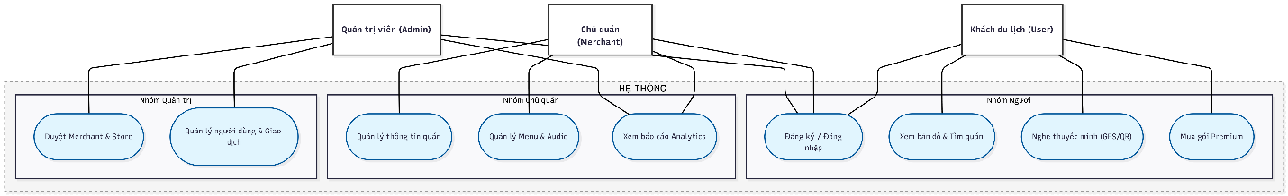
Sơ đồ Use Case tổng quát của hệ thống (Use Case Diagram)]

1.5. Phân tích yêu cầu phi chức năng (Non-functional Requirements)
Để một nền tảng chuyển đổi số như Restaurant Audio Guide có thể vận hành thực tế trong môi trường du lịch đầy biến động, chúng ta không chỉ cần các tính năng chạy đúng, mà còn cần hệ thống chạy nhanh, bảo mật và dễ mở rộng. Nhóm chúng tôi đã xác định và hiện thực hóa 5 trụ cột phi chức năng cốt lõi sau đây:

1.5.1. Hiệu năng và Độ trễ (Performance & Latency)
- Đặt vấn đề: Khách du lịch đang di chuyển liên tục. Nếu hệ thống phản hồi quá chậm, khách sẽ đi qua khỏi quán ăn trước khi âm thanh kịp phát lên, dẫn đến việc mất đi tính tức thời của trải nghiệm.
- Giải pháp kỹ thuật: Thiết lập các ngưỡng (Threshold) khắt khe cho phản hồi API và truy vấn không gian. Sử dụng kỹ thuật Spatial Indexing (GIST Index) trên các cột vị trí để tăng tốc độ tìm kiếm tọa độ.
- Hiện thực hóa:
  - Mục tiêu thời gian phản hồi API (API Response Time) đạt mức < 500ms cho 95% các yêu cầu (P95).
  - Truy vấn định vị Geofencing tại cơ sở dữ liệu phải đạt mức < 200ms.
- Đánh giá:
  - Ưu điểm: Đạt được sự mượt mà và tức thời ("No-lag" experience).
  - Nhược điểm: Đòi hỏi tài nguyên máy chủ mạnh mẽ và việc tối ưu hóa truy vấn SQL liên tục.

1.5.2. Tính bảo mật và Riêng tư (Security & Privacy)
- Đặt vấn đề: Hệ thống lưu trữ thông tin người dùng, lịch sử thanh toán và dữ liệu vị trí GPS nhạy cảm. Việc rò rỉ dữ liệu hoặc chiếm đoạt tài khoản Premium sẽ gây thiệt hại lớn về uy tín của nền tảng.
- Giải pháp kỹ thuật: Triển khai cơ chế xác thực đa lớp. Sử dụng thuật toán Bcrypt để băm (hash) mật khẩu và giao thức JWT (JSON Web Token) để quản lý phiên làm việc.
- Hiện thực hóa:
  - Thiết lập chiến lược Token Rotation: Cấp Access Token ngắn hạn (15 phút) và Refresh Token dài hạn (7 ngày) được lưu trữ hashed trong DB (FR-AUTH-03).
  - Sử dụng HTTPS cho toàn bộ các kết nối API và cổng thanh toán để chống lại các cuộc tấn công Man-in-the-Middle (MITM).
- Đánh giá:
  - Ưu điểm: Bảo vệ tối đa quyền lợi người dùng và Merchant.
  - Nhược điểm: Tăng độ phức tạp khi phát triển ứng dụng di động (cần xử lý logic refresh token tự động).

1.5.3. Khả năng mở rộng và Tính sẵn sàng (Scalability & Availability)
- Đặt vấn đề: Vào các mùa cao điểm du lịch (Lễ, Tết), số lượng người dùng có thể tăng đột biến gấp nhiều lần bình thường. Hệ thống cần duy trì trạng thái hoạt động liên tục (Uptime).
- Giải pháp kỹ thuật: Xây dựng backend theo mô hình Monolithic tinh gọn nhưng sẵn sàng chuyển đổi sang Microservices khi cần. Sử dụng cơ chế Auto-restart của nền tảng Hosting (như PM2 hoặc Docker restart policy).
- Hiện thực hóa:
  - Hệ thống thiết kế hỗ trợ tối thiểu 1000 người dùng đồng thời (Concurrent Users) mà không gây nghẽn cổ chai.
  - Cam kết thời gian hoạt động (Uptime) đạt mức 99%.
- Đánh giá:
  - Ưu điểm: Đảm bảo tính ổn định kinh doanh cho Merchant.
  - Nhược điểm: Cần chi phí vận hành hạ tầng đám mây (Cloud) tương ứng với quy mô người dùng.

1.5.4. Tính tương thích và Khả năng truy cập (Compatibility & Accessibility)
- Đặt vấn đề: Du khách sử dụng rất nhiều loại thiết bị khác nhau với các hệ điều hành khác nhau. Ứng dụng phải hoạt động tốt trên cả điện thoại cũ và mới.
- Giải pháp kỹ thuật: Sử dụng framework React Native để đảm bảo tính nhất quán về UI/UX trên cả iOS và Android.
- Hiện thực hóa:
  - Hỗ trợ iOS 15+ và Android 10+.
  - Thiết kế giao diện Dashboard trên Web đảm bảo tương thích tốt trên các trình duyệt phổ biến như Chrome, Safari và Firefox.
- Đánh giá:
  - Ưu điểm: Tiếp cận được tối đa tệp khách hàng tiềm năng.
  - Nhược điểm: Khó kiểm soát hoàn toàn sự sai khác về GPS giữa các dòng phần cứng thiết bị di động khác nhau.

1.5.5. Tính địa phương hóa (Localization)
- Đặt vấn đề: Đây là một ứng dụng đa quốc gia. Mọi nội dung từ giao diện (UI) đến âm thanh (Audio) đều phải được "bình dân hóa" theo ngôn ngữ của khách hàng.
- Giải pháp kỹ thuật: Tách biệt dữ liệu ngôn ngữ ra khỏi mã nguồn thông qua các bảng languages và translations.
- Hiện thực hóa: Hỗ trợ tối thiểu 6 ngôn ngữ chính: Tiếng Việt, Anh, Trung, Hàn, Nhật, Pháp. Hệ thống cho phép thêm ngôn ngữ mới chỉ bằng việc cập nhật database mà không cần deploy lại ứng dụng.
- Đánh giá:
  - Ưu điểm: Tạo sự thân thiện và chuyên nghiệp vượt trội so với các ứng dụng bản địa.
  - Nhược điểm: Chi phí quản lý và kiểm duyệt nội dung theo từng ngôn ngữ tăng lên.

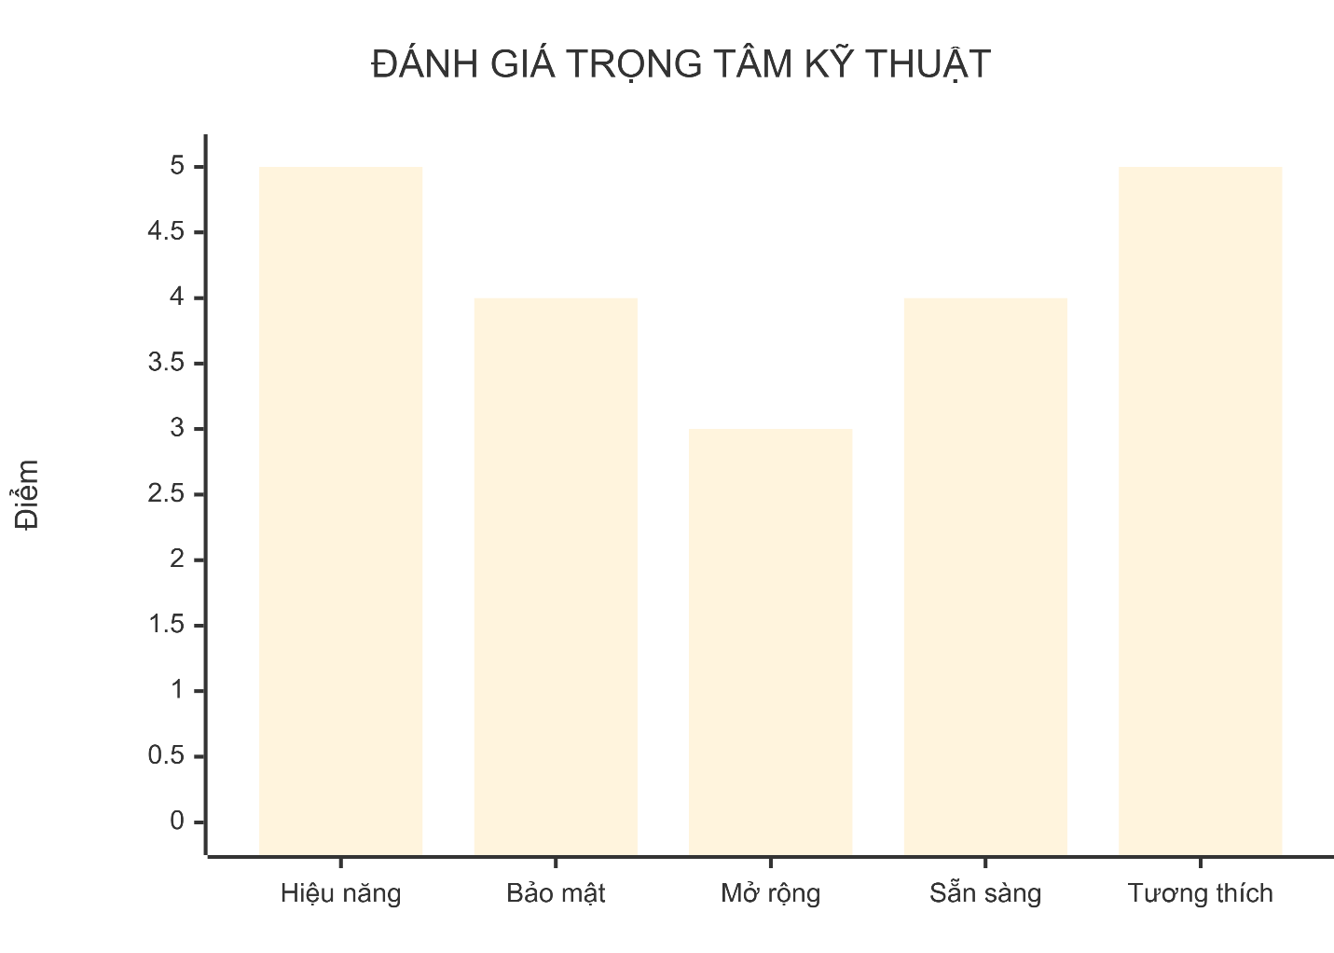
Radar Chart — Đánh giá sự ưu tiên của các yêu cầu phi chức năng (Performance, Security, Scalability, Availability, Usability)

CHƯƠNG 2: CƠ SỞ LÝ THUYẾT VÀ CÔNG NGHỆ SỬ DỤNG

2.1. Hệ quản trị cơ sở dữ liệu và mở rộng không gian PostGIS
Cốt lõi của hệ thống Restaurant Audio Guide là khả năng xử lý và truy vấn dữ liệu dựa trên vị trí địa lý với độ chính xác và hiệu năng cao. Để giải quyết bài toán này, nhóm chúng tôi đã lựa chọn hệ quản trị cơ sở dữ liệu mã nguồn mở PostgreSQL kết hợp với phần mở rộng không gian PostGIS. Đây được coi là tiêu chuẩn vàng trong ngành công nghiệp bản đồ số (GIS) hiện nay.

2.1.1. PostgreSQL — Nền tảng cơ sở dữ liệu tin cậy
PostgreSQL là một hệ quản trị cơ sở dữ liệu quan hệ đối tượng (Object-Relational Database Management System - ORDBMS) mạnh mẽ. Lý do chúng tôi chọn PostgreSQL làm nền tảng thay vì các giải pháp NoSQL hay RDBMS thông thường bao gồm:
- Tính toàn vẹn dữ liệu (ACID): Đảm bảo an toàn tuyệt đối cho các giao dịch thanh toán VNPAY/MoMo.
- Khả năng mở rộng: Hỗ trợ tốt các kiểu dữ liệu phức tạp và tính năng lập chỉ mục (Indexing) nâng cao.
- Cộng đồng hỗ trợ: Hệ sinh thái thư viện đa dạng, đặc biệt là sự hỗ trợ hoàn hảo từ NestJS thông qua Prisma ORM.

2.1.2. Tại sao cần PostGIS? (Đặt vấn đề)
Trong các ứng dụng thông thường, tọa độ GPS thường được lưu dưới dạng hai cột số thực latitude và longitude. Tuy nhiên, khi cần tính toán khoảng cách giữa hai điểm trên bề mặt Trái Đất hoặc kiểm tra một điểm có nằm trong một vùng tròn (Geofencing) hay không, việc sử dụng các phép tính đại số thông thường gặp phải hai thách thức lớn:
- Độ chính xác: Trái Đất không phẳng. Việc tính khoảng cách trên bản đồ phẳng (Euclidean geometry) sẽ gây ra sai số lớn khi ở quy mô toàn cầu.
- Hiệu năng: Khi database có hàng ngàn quán ăn, việc dùng công thức Haversine để tính toán tuần tự cho từng bản ghi là cực kỳ chậm và gây tốn tài nguyên CPU (O(n)).

2.1.3. Giải pháp kỹ thuật: PostGIS và Kiểu dữ liệu GEOGRAPHY
PostGIS giải quyết các vấn đề trên bằng cách bổ sung thêm các kiểu dữ liệu hình học (Geometry) và địa lý (Geography) vào PostgreSQL, cùng với hàng trăm hàm xử lý không gian đi kèm.
- Hệ tọa độ SRID 4326: Nhóm chúng tôi sử dụng mã định danh SRID 4326 (WGS 84) — đây là chuẩn tọa độ quốc tế được hệ thống định vị GPS toàn cầu sử dụng.
- Kiểu dữ liệu Geography: Khác với Geometry (tính trên mặt phẳng), kiểu Geography tính toán dựa trên mô hình hình cầu (Spheroid). Điều này đảm bảo rằng phép tính khoảng cách giữa User và Store trong dự án Seminar_sgu đạt độ chính xác đến từng centimet trên thực tế.
- Chỉ mục không gian GIST (Generalized Search Tree): Thay vì tìm kiếm tuyến tính, GIST Index tổ chức dữ liệu theo cấu trúc cây R-Tree. Điều này cho phép hệ thống "loại bỏ" nhanh chóng những vùng không gian không chứa kết quả, giúp truy vấn tìm quán gần nhất đạt tốc độ gần như tức thời ngay cả khi dữ liệu lớn.

2.1.4. Hiện thực hóa trong dự án
Trong mã nguồn của dự án (file migration.sql), nhóm đã triển khai cấu trúc cơ sở dữ liệu không gian như sau:
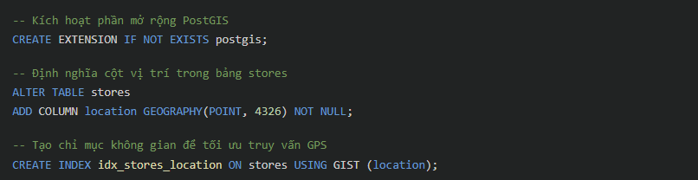
Về mặt logic xử lý, chúng tôi sử dụng hàm ST_DWithin và ST_Distance để hiện thực hóa tính năng Geofencing. Khác với việc tính toán ở tầng Application (code), việc tính toán ngay tại Database giúp giảm thiểu tối đa lượng dữ liệu truyền tải qua mạng và tận dụng sức mạnh xử lý song song của PostgreSQL.

2.1.5. Đánh giá ưu và nhược điểm
- Ưu điểm: Độ chính xác cực cao, tốc độ truy vấn vượt trội nhờ chỉ mục GIST. Cho phép thực hiện các truy vấn phức tạp như: "Tìm quán ăn gần nhất nằm trong bán kính 20 mét và đang mở cửa".
- Nhược điểm: Yêu cầu người phát triển phải có kiến thức về hệ tọa độ và SQL nâng cao. Quá trình cấu hình và migration dữ liệu phức tạp hơn so với các kiểu dữ liệu nguyên bản.
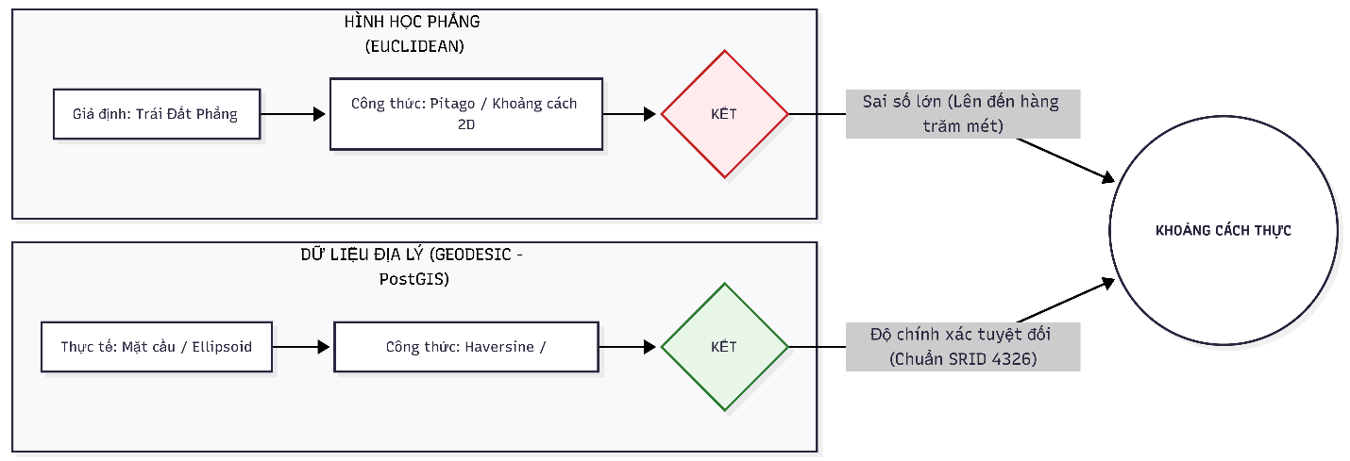
Đồ họa so sánh sự khác biệt giữa tính toán khoảng cách mặt phẳng (Euclidean) và mặt cầu (Geodesic/PostGIS)

2.2. Kiến trúc Backend với NestJS
Trong kiến trúc tổng thể của dự án "Restaurant Audio Guide", Backend đóng vai trò là "trái tim" điều phối mọi luồng dữ liệu tác vụ: từ việc xác thực người dùng, tính toán vị trí địa lý cho đến xử lý thanh toán và quản lý tệp tin âm thanh. Để đảm bảo hệ thống có khả năng mở rộng (Scalability) và dễ dàng bảo trì (Maintainability), nhóm chúng tôi đã quyết định lựa chọn NestJS làm framework phát triển chính.

2.2.1. Tổng quan về NestJS
NestJS là một framework Node.js tiến bộ bậc nhất hiện nay, được xây dựng trên nền tảng TypeScript. NestJS kế thừa tinh hoa từ mô hình thiết kế của Angular, giúp việc xây dựng các ứng dụng server-side trở nên có tính cấu trúc và chặt chẽ hơn so với các framework truyền thống như Express.js. Việc sử dụng TypeScript trong NestJS cung cấp một hệ thống kiểu dữ liệu mạnh (Strongly typed), giúp nhóm chúng tôi giảm thiểu tối đa các lỗi chạy (runtime errors) và cải thiện hiệu suất cộng tác giữa các thành viên trong nhóm.

2.2.2. Nguyên lý kiến trúc Modular (Modular Architecture)
- Đặt vấn đề: Khi phát triển một ứng dụng tích hợp nhiều tính năng như GPS, Audio, và Thanh toán, nếu chúng ta viết mã nguồn tập trung một nơi sẽ dẫn đến hiện tượng "Spaghetti code" (mã nguồn rối rắm), gây khó khăn cho việc gỡ lỗi và nâng cấp.
- Giải pháp kỹ thuật: NestJS cung cấp kiến trúc Modular, cho phép chia nhỏ ứng dụng thành các module độc lập. Mỗi module chịu trách nhiệm cho một miền chức năng (Domain) riêng biệt.
- Hiện thực hóa trong dự án: Chúng tôi đã phân tách hệ thống thành các module chuyên biệt:
  - AuthModule: Xử lý đăng ký, đăng nhập và cấp phát JWT.
  - StoresModule: Quản lý dữ liệu quán ăn và truy vấn PostGIS.
  - NarrationsModule: Quản lý logic upload và phát audio đa ngôn ngữ.
  - PaymentsModule: Kết nối SDK VNPAY và MoMo.
- Đánh giá: Kiến trúc này giúp nhóm có thể phát triển song song các tính năng mà không xung đột mã nguồn. Nếu một module gặp sự cố, nó cũng ít gây ảnh hưởng lan tỏa đến các thành phần khác.

2.2.3. Cơ chế Tiêm phụ thuộc (Dependency Injection - DI)
Dependency Injection là một mẫu thiết kế (Design Pattern) cốt lõi của NestJS. Thay vì để một lớp tự khởi tạo các đối tượng phụ thuộc (như Database Connection), NestJS sẽ "tiêm" chúng vào từ bên ngoài thông qua Constructor.
- Lý thuyết: DI giúp tách biệt việc khởi tạo đối tượng ra khỏi logic nghiệp vụ, làm cho mã nguồn trở nên linh hoạt và dễ kiểm thử (Unit Testing).
- Ứng dụng: Trong dự án, các Services (nơi chứa logic xử lý dữ liệu) được khai báo là @Injectable(). Khi một Controller cần truy xuất database, nó chỉ việc yêu cầu Service tương ứng, NestJS sẽ tự động quản lý vòng đời của các đối tượng này.

2.2.4. Bảo mật với Guards và Middleware
Bảo mật là ưu tiên hàng đầu trong một ứng dụng có giao dịch tài chính. Nhóm đã sử dụng các tính năng nâng cao của NestJS để bảo vệ tài nguyên:
- Pipes: Sử dụng ValidationPipe kết hợp với class-validator để tự động kiểm tra tính hợp lệ của dữ liệu đầu vào (ví dụ: email đúng định dạng, tọa độ GPS không được để trống).
- Guards: Triển khai JwtAuthGuard để chặn các yêu cầu chưa đăng nhập. Ngoài ra, chúng tôi sử dụng RolesGuard để phân quyền: chỉ những tài khoản có role admin mới có quyền truy cập vào endpoint duyệt Merchant.

2.2.5. Tối ưu hóa API với Swagger (OpenAPI)
Một trong những điểm mạnh khi dùng NestJS là khả năng tự động tạo tài liệu API. Chúng tôi đã tích hợp @nestjs/swagger để tạo ra giao diện tương tác API trực quan (api.md). Điều này không chỉ giúp các thành viên phát triển Frontend (Mobile/Web) nắm bắt nhanh các đầu endpoint mà còn là tài liệu quan trọng để Giảng viên đánh giá mức độ chuyên nghiệp của dự án.

2.2.6. Đánh giá tổng thể kiến trúc
- Ưu điểm: Hệ thống đạt được sự ổn định tuyệt vời. TypeScript giúp code dễ đọc, dễ hiểu. Kiến trúc Modular cho phép nhóm chia việc cực kỳ hiệu quả (mỗi người phụ trách 1-2 module cụ thể).
- Nhược điểm: NestJS có đường cong học tập (learning curve) khá dốc, đòi hỏi các thành viên phải nắm vững kiến trúc hướng đối tượng (OOP) và các decorator của TypeScript.
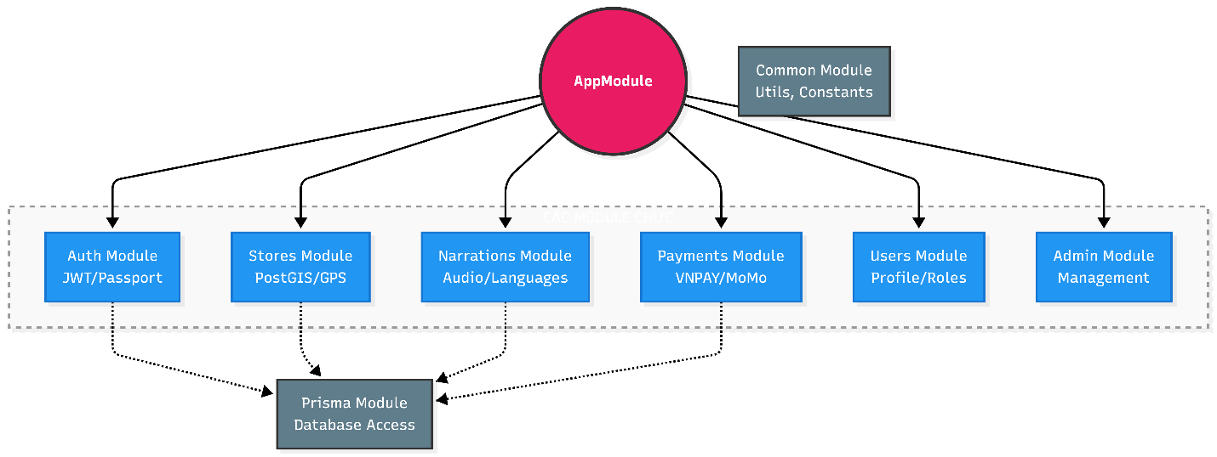
Kiến trúc Modular của Backend NestJS — Mô tả mối liên hệ giữa AppModule và các Feature Modules (Auth, Stores, Narrations...)

2.3. Hệ sinh thái Frontend: React và React Native
Trong dự án "Restaurant Audio Guide", hệ thống Frontend không chỉ đóng vai trò là giao diện hiển thị mà còn là nơi xử lý các tác vụ ngoại vi phức tạp như định vị GPS, quét mã QR và phát âm thanh thời gian thực. Để đạt được sự thống nhất về ngôn ngữ lập trình (JavaScript/TypeScript) và tối ưu hóa hiệu suất phát triển, chúng tôi đã xây dựng hệ sinh thái Frontend dựa trên hai nền tảng mạnh mẽ nhất hiện nay: React (cho nền tảng Web) và React Native (cho nền tảng Mobile).

2.3.1. Web Dashboard — Công cụ quản lý chuyên nghiệp cho Merchant và Admin
- Đặt vấn đề: Merchant cần một giao diện quản trị có không gian hiển thị lớn để quản lý thực đơn, xem báo cáo doanh thu và đặc biệt là thao tác chuẩn xác trên bản đồ khi chọn vị trí GPS cho quán. Các ứng dụng di động thông thường khó có thể đáp ứng tốt các tác vụ quản trị phức tạp này.
- Giải pháp kỹ thuật: Sử dụng React 18 kết hợp với công cụ build Vite. Vite giúp tăng tốc độ phát triển (HMR - Hot Module Replacement) và tối ưu hóa dung lượng file sau khi đóng gói. Về mặt giao diện, chúng tôi sử dụng thư viện Ant Design (hoặc Tailwind CSS tùy phân hệ) để tạo ra một UI/UX mang tính chuẩn mực, hiện đại và thân thiện với người dùng doanh nghiệp.
- Hiện thực hóa:
  - Xây dựng hệ thống Routing linh hoạt với React Router.
  - Tích hợp bản đồ trực quan (như Leaflet) để Merchant có thể kéo thả marker xác định vị trí chính xác của quán trên bản đồ số.
  - Hệ thống Form thông minh hỗ trợ upload đa phương tiện (ảnh món ăn, file audio thuyết minh) thông qua API kết nối với Cloud Storage.
- Đánh giá:
  - Ưu điểm: Tốc độ tải trang nhanh, khả năng phản hồi (Responsive) tốt trên mọi kích thước màn hình máy tính.
  - Nhược điểm: Đòi hỏi sự tỉ mỉ trong việc thiết kế trải nghiệm người dùng để tránh sự khô khan của các ứng dụng quản lý truyền thống.

2.3.2. Mobile App — Trải nghiệm di động thực địa với React Native (Expo)
- Đặt vấn đề: Đối với khách du lịch, sự tiện lợi là yếu tố sống còn. Ứng dụng phải truy cập được vào các phần cứng đặc thù của điện thoại như GPS (Location services), Camera (QR scanning) và Audio Player một cách mượt mà trên cả iOS và Android.
- Giải pháp kỹ thuật: Lựa chọn React Native kết hợp bộ công cụ Expo. React Native cho phép viết mã nguồn bằng JavaScript nhưng kết xuất ra các thành phần bản địa (Native components), đảm bảo hiệu năng gần như tương đương với các ứng dụng viết bằng Swift hay Java.
- Hiện thực hóa:
  - GPS Tracking: Sử dụng expo-location để lắng nghe thay đổi vị trí của người dùng ngay cả khi ứng dụng đang chạy nền.
  - Audio Narration: Tích hợp expo-av để quản lý luồng phát âm thanh trực tuyến (Streaming), hỗ trợ các tính năng như tạm dừng, tua hoặc thay đổi tốc độ phát.
  - QR Scanning: Sử dụng expo-barcode-scanner để giải mã các thông tin quán ăn từ mã QR tại hiện trường.
- Đánh giá:
  - Ưu điểm: Chỉ cần duy trì một kho mã nguồn (Single codebase) cho cả hai hệ điều hành lớn nhất, giảm 50% thời gian phát triển và bảo trì.
  - Nhược điểm: Cần quản lý tốt tài nguyên bộ nhớ và pin điện thoại khi sử dụng các tính năng phần cứng liên tục.

2.3.3. Quản lý trạng thái và Đồng bộ hóa dữ liệu (State Management)
Để toàn bộ hệ sinh thái Frontend (cả Web và Mobile) hoạt động đồng bộ với Backend, nhóm chúng tôi sử dụng Redux Toolkit hoặc Zustand (tùy quy mô module).
- Lý thuyết: Quản lý trạng thái tập trung (Global State) giúp thông tin người dùng (Token, Profile) và dữ liệu quán ăn được chia sẻ thông suốt giữa các màn hình/trang mà không cần phải gọi API liên tục, giúp giảm tải cho server và tăng tốc độ trải nghiệm.
- Ứng dụng: Khi người dùng đổi ngôn ngữ trên ứng dụng di động, trạng thái này được lưu vào Global State và ngay lập tức ảnh hưởng đến việc hiển thị menu cũng như việc chọn tệp âm thanh thuyết minh tương ứng.

2.3.4. Kết luận về giải pháp Frontend
Sự kết hợp giữa React và React Native tạo nên một "cặp bài trùng" hoàn hảo cho dự án Seminar_sgu. Nó cho phép nhóm chúng tôi khai thác tối đa sức mạnh của nền tảng Web cho mục đích quản trị nội dung chuyên sâu, đồng thời mang lại trải nghiệm di động hiện đại, thông minh cho khách du lịch. Đây chính là minh chứng cho việc lựa chọn công nghệ dựa trên thực tế nhu cầu người dùng.
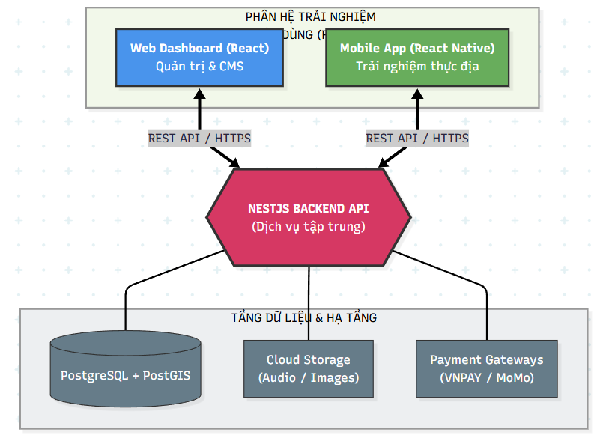
Mô hình tương tác của Hệ sinh thái Frontend — Thể hiện cách Mobile App và Web Dashboard cùng kết nối chung tới hệ thống NestJS API

2.4. Các công nghệ hỗ trợ: Cloud Storage, JWT và Cổng thanh toán
Để hoàn thiện một hệ sinh thái chuyển đổi số toàn diện cho dự án "Restaurant Audio Guide", bên cạnh các khung phát triển ứng dụng chính, nhóm chúng tôi đã tích hợp các công nghệ bổ trợ nhằm xử lý các bài toán về lưu trữ tệp tin lớn, bảo mật danh tính và giao dịch tài chính. Sự kết hợp này mang lại cho hệ thống tính chuyên nghiệp và khả năng sẵn sàng phục vụ thực tế.

2.4.1. Lưu trữ đám mây (Cloud Storage — Supabase Storage)
- Đặt vấn đề: Hệ thống cần lưu trữ hàng trăm tệp âm thanh thuyết minh (MP3) và hình ảnh món ăn chất lượng cao. Việc lưu trữ trực tiếp trên máy chủ API sẽ làm tăng dung lượng ổ cứng, gây khó khăn cho việc sao lưu (backup) và làm chậm tốc độ phản hồi của server do phải xử lý các tác vụ đọc/ghi file nặng nề.
- Giải pháp kỹ thuật: Sử dụng mô hình Object Storage (Lưu trữ hướng đối tượng). Đây là giải pháp lưu trữ trên đám mây, cho phép truy cập file thông qua các đường dẫn URL duy nhất với băng thông cực cao và khả năng tự động tối ưu hóa cho việc truyền tải Media (Streaming).
- Hiện thực hóa: Nhóm đã tích hợp Supabase Storage làm kho lưu trữ trung tâm. Mọi tệp tin khi upload từ Merchant Dashboard sẽ được gửi lên Supabase. Backend NestJS chỉ lưu trữ đường dẫn (URL) vào cơ sở dữ liệu. Khi khách du lịch nghe thuyết minh, ứng dụng di động sẽ stream trực tiếp từ URL này, giúp giảm tải hoàn toàn cho hệ thống Backend của chúng tôi.
- Đánh giá:
  - Ưu điểm: Tốc độ truyền tải nhanh, tin cậy cao, dễ dàng quản lý phân quyền (Public/Private bucket).
  - Nhược điểm: Phụ thuộc vào kết nối internet và giới hạn lưu trữ của nhà cung cấp dịch vụ đám mây.

2.4.2. Cơ chế xác thực bảo mật JWT (JSON Web Token)
- Đặt vấn đề: Làm thế nào để hệ thống biết được ai đang thực hiện yêu cầu (Request) và đảm bảo rằng thông tin phiên làm việc của người dùng không bị giả mạo hay đánh cắp?
- Giải pháp kỹ thuật: Sử dụng cơ chế xác thực không trạng thái (Stateless Authentication) thông qua JWT. Đây là một chuẩn mở (RFC 7519) định nghĩa một cách thức truyền tin an toàn giữa các bên dưới dạng một đối tượng JSON.
- Hiện thực hóa:
  - Chúng tôi triển khai chiến lược Dual-Token: Bao gồm Access Token (thời hạn ngắn, dùng cho các yêu cầu thông thường) và Refresh Token (thời hạn dài, dùng để cấp mới Access Token).
  - Tại Backend, mọi yêu cầu đến các vùng dữ liệu nhạy cảm đều phải đi qua một lớp bảo vệ (Guard). Lớp này sẽ giải mã JWT bằng một khóa bí mật (Secret Key) để xác minh danh tính và quyền hạn của người dùng trước khi xử lý logic.
- Đánh giá:
  - Ưu điểm: Không cần lưu trữ Session trên server, giúp hệ thống dễ dàng mở rộng theo phương ngang (Horizontal Scaling).
  - Nhược điểm: Nếu Secret Key bị lộ, toàn bộ hệ thống sẽ gặp nguy hiểm. Do đó, việc quản lý biến môi trường (.env) là cực kỳ quan trọng.

2.4.3. Tích hợp thanh toán điện tử (VNPAY và MoMo)
- Đặt vấn đề: Để triển khai các gói dịch vụ Premium cho khách du lịch và gói quản trị cho Merchant, hệ thống cần một cơ chế thanh toán trực tuyến nhanh chóng, an toàn và hỗ trợ hầu hết các ngân hàng tại Việt Nam.
- Giải pháp kỹ thuật: Tích hợp API của các cổng thanh toán trung gian thông qua giải thuật ký số bảo mật. Đảm bảo luồng giao dịch khép kín với cơ chế IPN (Instant Payment Notification) — server cổng thanh toán gọi trực tiếp về server của chúng tôi để xác nhận kết quả.
- Hiện thực hóa:
  - VNPAY: Sử dụng giải thuật HMAC-SHA512 để tạo chữ ký bảo mật (vnp_SecureHash), đảm bảo dữ liệu đơn hàng không bị thay đổi trên đường truyền.
  - MoMo: Tích hợp qua chuẩn MoMo OpenAPI, sử dụng chữ ký HMAC-SHA256.
  - Quy trình xử lý giao dịch tại Backend được thiết kế theo nguyên lý Idempotency (Tính nhất quán): Đảm bảo rằng dù hệ thống nhận được nhiều thông báo cho cùng một giao dịch, trạng thái của đơn hàng vẫn chỉ được cập nhật một lần duy nhất, tránh thất thoát tài chính.
- Đánh giá:
  - Ưu điểm: Nâng cao tính chuyên nghiệp, tạo thuận tiện cho người dùng Việt Nam và du khách quốc tế đang sống tại Việt Nam.
  - Nhược điểm: Quy trình kiểm thử (Testing) trên môi trường Sandbox đòi hỏi sự tỉ mỉ và phối hợp chặt chẽ với các nhà cung cấp cổng thanh toán.

2.4.4. Đánh giá tổng quát tầng công nghệ hỗ trợ
Việc lựa chọn các công nghệ hiện đại như Supabase Storage, JWT và hai cổng thanh toán hàng đầu đã giúp dự án "Seminar_sgu" thoát khỏi khuôn khổ của một bài tập học thuật đơn thuần để tiến gần hơn tới một sản phẩm có khả năng thương mại hóa. Sự phối hợp này tạo nên một hệ sinh thái an toàn, linh hoạt và đáp ứng tốt các tiêu chuẩn về phần mềm hiện nay.
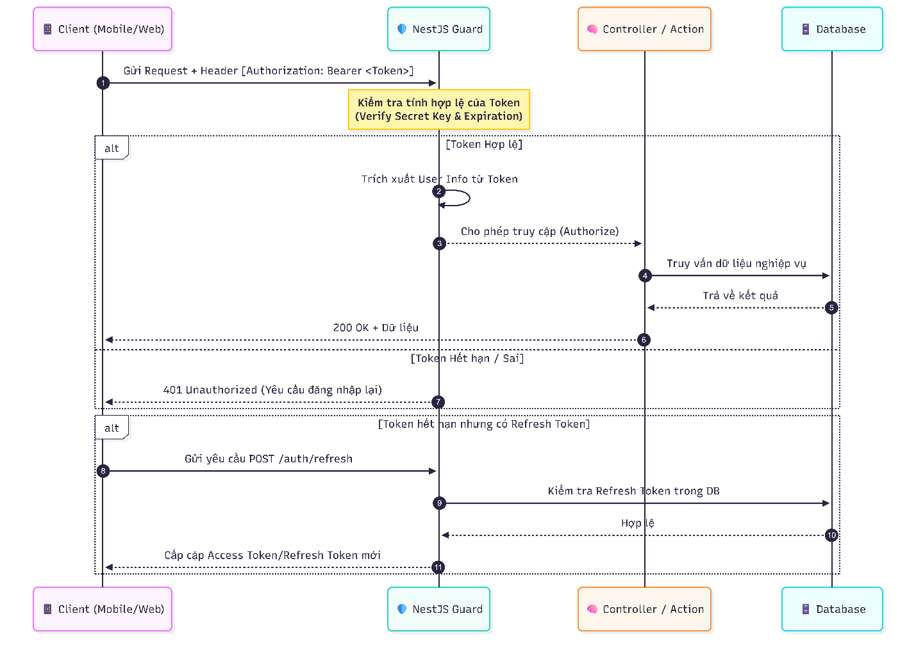
Luồng xác thực JWT và Phân quyền API — Mô tả cách Client gửi Token và Server kiểm tra Guards

CHƯƠNG 3: PHÂN TÍCH VÀ THIẾT KẾ HỆ THỐNG

3.1. Thiết kế cơ sở dữ liệu (Database Design)
Cơ sở dữ liệu là nền móng của mọi hệ thống thông tin. Đối với một ứng dụng dựa trên vị trí và giao dịch như "Restaurant Audio Guide", việc thiết kế một cấu trúc dữ liệu khoa học không chỉ giúp tối ưu hóa tốc độ truy vấn mà còn đảm bảo tính nhất quán và khả năng mở rộng trong tương lai. Nhóm chúng tôi sử dụng mô hình cơ sở dữ liệu quan hệ (RDBMS) với PostgreSQL, được thiết lập theo các tiêu chuẩn bình thường hóa để tránh dư thừa dữ liệu.

3.1.1. Sơ đồ thực thể mối quan hệ (ERD - Entity Relationship Diagram)
Hệ thống được xây dựng xung quanh 15 thực thể chính, được phân thành 4 nhóm logic:
- Nhóm Quản lý tài khoản & Bảo mật: users, merchants, refresh_tokens.
- Nhóm Nội dung ẩm thực & Vị trí: stores, store_images, menus.
- Nhóm Thuyết minh & Ngôn ngữ: narrations, languages, qr_codes, listen_history.
- Nhóm Giao dịch & Thanh toán: subscriptions, merchant_subscriptions, transactions, payment_vnpay, payment_momo.
Mối quan hệ cốt lõi của hệ thống bắt đầu từ users. Một user có thể là khách du lịch hoặc trở thành một merchant (quan hệ 1:1). Một merchant sở hữu nhiều quán ăn (stores), và mỗi quán ăn lại chứa đựng một hệ sinh thái dữ liệu đa dạng bao gồm thực đơn (menus), hỉnh ảnh và đặc biệt là bộ sưu tập thuyết minh đa ngôn ngữ (narrations).

3.1.2. Phân tích các bảng dữ liệu trọng tâm
- Bảng stores (Thực thể trung tâm):
  - Đây là bảng quan trọng nhất, lưu trữ thông tin về quán ăn và tọa độ địa lý.
  - Điểm đặc biệt là trường location sử dụng kiểu dữ liệu GEOGRAPHY(POINT, 4326) của PostGIS. Việc sử dụng kiểu dữ liệu này thay vì tọa độ số thực (float) thông thường cho phép chúng tôi thực hiện các phép toán không gian cực kỳ chính xác.
- Bảng narrations (Quản lý đa ngôn ngữ):
  - Lưu trữ đường dẫn tới các tệp audio được lưu trên Cloud Storage.
  - Mối quan hệ giữa stores và narrations là 1:N, kết hợp với bảng languages, cho phép hệ thống cung cấp nội dung thuyết minh linh hoạt theo từng quốc gia.
- Bảng listen_history (Dữ liệu hành vi):
  - Mỗi khi người dùng nghe một đoạn thuyết minh (qua GPS hoặc QR), hệ thống sẽ ghi lại nhật ký.
  - Dữ liệu này là nguồn tài sản quý giá để Merchant và Admin thực hiện các phân tích (Analytics) về thị hiếu khách hàng.
- Bảng transactions và các bảng thanh toán bổ trợ:
  - Để đảm bảo tính minh bạch, chúng tôi tách biệt thông tin giao dịch tổng quát (transactions) và dữ liệu phản hồi chi tiết từ các cổng thanh toán (payment_vnpay, payment_momo).
  - Cấu trúc này cho phép chúng tôi lưu trữ toàn bộ lịch sử IPN từ ngân hàng để phục vụ việc đối soát và xử lý khiếu nại (nếu có).

3.1.3. Cơ chế tối ưu hóa dữ liệu (Indexing Strategy)
Để đảm bảo hiệu năng phi chức năng đã đề ra ở Chương 1, nhóm đã triển khai các chiến lược lập chỉ mục (Indexing) nâng cao:
- B-Tree Index: Sử dụng cho các trường tìm kiếm thường xuyên như email, store_id, transaction_id.
- GIST Index: Sử dụng duy nhất cho cột location trong bảng stores. Đây là loại chỉ mục chuyên biệt cho dữ liệu không gian, giúp giảm độ phức tạp của các truy vấn "Tìm quán trong bán kính 20m" từ O(n) xuống O(log n).

3.1.4. Đánh giá thiết kế
- Ưu điểm: Cấu trúc bảng rõ ràng, tuân thủ dạng chuẩn 3 (3NF). Khả năng truy vấn địa lý nhanh và chính xác nhờ PostGIS. Thiết kế bảng thanh toán tách biệt giúp hệ thống an toàn và dễ kiểm toán.
- Nhược điểm: Số lượng bảng khá lớn (15 bảng) làm tăng độ phức tạp khi viết các câu lệnh truy vấn liên kết (JOIN). Tuy nhiên, với việc sử dụng Prisma ORM, nhóm đã khắc phục được nhược điểm này thông qua việc định nghĩa các Schema quan hệ chặt chẽ.
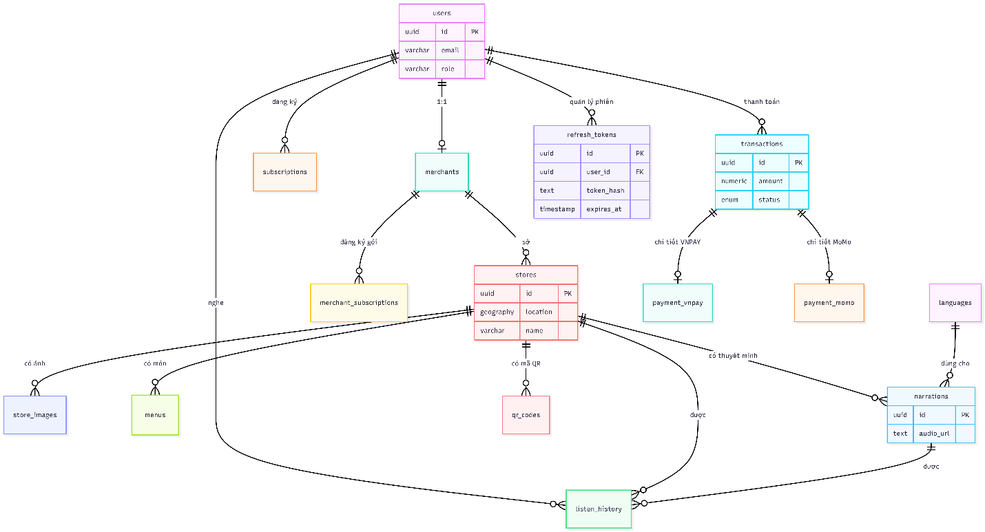
Sơ đồ ERD chi tiết — Thể hiện 15 bảng và mối quan hệ giữa chúng

3.2. Thiết kế kiến trúc hệ thống và Luồng dữ liệu
Kiến trúc hệ thống của dự án "Restaurant Audio Guide" được thiết kế theo mô hình Client-Server truyền thống nhưng tích hợp các dịch vụ đám mây hiện đại để tối ưu hóa khả năng xử lý dữ liệu không gian và đa phương tiện. Hệ thống được tổ chức thành ba tầng (Layer) tách biệt, đảm bảo tính độc lập và dễ dàng nâng cấp từng thành phần mà không ảnh hưởng tới toàn cục.

3.2.1. Mô hình kiến trúc 3 tầng (3-Tier Architecture)
Để đảm bảo hiệu quả vận hành, chúng tôi phân bổ nguồn lực hệ thống theo cấu trúc sau:
- Tầng Client (Giao diện người dùng): Bao gồm ứng dụng di động (React Native) dành cho du khách và hệ thống Dashboard (React.js) dành cho Merchant/Admin. Tại đây, mã nguồn tập trung vào việc thu thập dữ liệu GPS, hiển thị giao diện và tương tác người dùng. Đây là nơi bắt đầu của mọi luồng yêu cầu (Request).
- Tầng Application (Logic nghiệp vụ): Trung tâm điều phối là hệ thống NestJS API. Tầng này chịu trách nhiệm xác thực người dùng (JWT), kiểm tra quyền hạn (Role Guard), xử lý các phép tính logic và giao tiếp với các dịch vụ bên thứ ba như VNPAY hay MoMo. Mọi logic phức tạp về tính toán khoảng cách và Fallback ngôn ngữ đều được thực hiện tại đây.
- Tầng Data & Infrastructure (Dữ liệu và Hạ tầng): Hệ thống sử dụng PostgreSQL tích hợp PostGIS để lưu trữ dữ liệu có cấu trúc và không gian. Các tệp tin nặng (MP3, Images) được lưu trữ tại Supabase Storage để tối ưu hóa tốc độ tải.

3.2.2. Phân tích các luồng dữ liệu chính (Data Flows)
Dữ liệu trong hệ thống không chỉ chuyển động theo một chiều mà là sự phối hợp nhịp nhàng giữa các phân hệ:
- Luồng xử lý GPS và Thuyết minh tự động:
  - Tọa độ GPS từ thiết bị di động được gửi liên tục về Server theo chu kỳ 15 giây.
  - Server thực hiện truy vấn không gian trên PostGIS để xác định Geofence tương ứng.
  - Kết quả trả về bao gồm Store ID và URL của tệp âm thanh thuyết minh phù hợp với ngôn ngữ máy của người dùng.
  - Dữ liệu sau đó được ghi lại vào bảng listen_history để phục vụ công tác phân tích.
- Luồng thanh toán và nâng cấp gói Premium:
  - Yêu cầu thanh toán từ Client được gửi đến Server nhằm tạo một giao dịch ở trạng thái pending.
  - Server gửi yêu cầu tạo liên kết thanh toán sang VNPAY/MoMo và trả về URL cho Client.
  - Sau khi User thanh toán thành công, Server cổng thanh toán sẽ gửi thông báo IPN về Server NestJS.
  - Tại đây, hệ thống xác thực chữ ký bảo mật, cập nhật trạng thái giao dịch sang success và đồng thời cấp quyền Premium cho tài khoản người dùng trong Database.

3.2.3. Mô hình tương tác giữa các thành phần thông qua REST API
Mối quan hệ tương tác giữa Frontend và Backend được thiết lập hoàn toàn thông qua giao thức HTTPS và chuẩn trao đổi dữ liệu JSON.
- Mỗi khi Merchant cập nhật thông tin quán hoặc upload audio mới trên Web Dashboard, dữ liệu sẽ được đẩy về PostgreSQL và Supabase Storage.
- Ngay lập tức, khi khách du lịch sử dụng Mobile App đi quan khu phố đó, Backend sẽ lấy dữ liệu mới nhất từ database để phục vụ khách hàng.
Sự đồng bộ hóa này đảm bảo rằng thông tin thuyết minh ẩm thực luôn mang tính thời sự và chính xác cao nhất.

3.2.4. Đánh giá tính tối ưu của kiến trúc
- Ưu điểm: Việc tách biệt tầng lưu trữ Media (Cloud Storage) giúp ứng dụng di động có thể phát âm thanh mượt mà mà không làm nghẽn băng thông của server logic. Mô hình 3 tầng giúp việc bảo mật dữ liệu tại PostgreSQL được thực hiện tập trung, tránh rủi ro truy cập trực tiếp từ phía khách hàng.
- Nhược điểm: Hệ thống phụ thuộc nhiều vào độ ổn định của kết nối mạng và các dịch vụ bên thứ ba (Cổng thanh toán, Cloud Storage). Nếu một trong các mắt xích này gặp sự cố, trải nghiệm người dùng có thể bị gián đoạn một phần. Tuy nhiên, nhóm đã xử lý bài toán này bằng cơ chế quét mã QR dự phòng (QR Fallback).
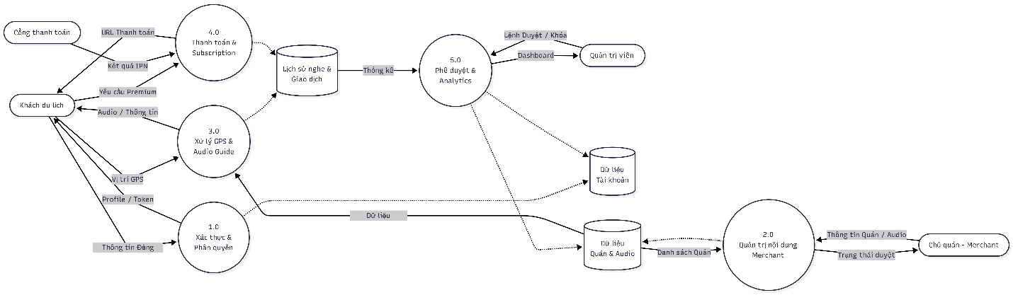
Sơ đồ luồng dữ liệu tổng quát (Data Flow Diagram - DFD) Level 1

3.3. Các sơ đồ luồng nghiệp vụ chi tiết (Sequence & Activity Diagrams)
Nếu cấu trúc Database (Mục 3.1) và DFD (Mục 3.2) cung cấp cái nhìn tĩnh về hệ thống, thì các sơ đồ luồng nghiệp vụ dưới đây sẽ mô tả các khía cạnh động — tức là cách hệ thống phản ứng theo thời gian trước các hành động của người dùng. Nhóm chúng tôi tập trung phân tích 3 luồng nghiệp vụ quan trọng nhất, đại diện cho giá trị cốt lõi của dự án.

3.3.1. Luồng nghiệp vụ Định vị và Geofencing (Sequence Diagram SD2)
- Đặt vấn đề: Làm sao để hệ thống kích hoạt chính xác đoạn thuyết minh khi khách hàng di chuyển mà không làm treo ứng dụng?
- Giải pháp kỹ thuật: Sử dụng cơ chế truy vấn bất đồng bộ (Asynchronous) kết hợp với độ trễ (polling) hợp lý trên thiết bị di động để tối ưu hóa tài nguyên.
- Hiện thực hóa (Phân tích SD2):
  - Ứng dụng di động sử dụng watchPositionAsync để thu thập tọa độ mỗi 15 giây.
  - Tọa độ được gửi về NestJS Backend thông qua endpoint GET /stores/nearby.
  - Tại tầng Database, hàm find_nearby_stores sử dụng PostGIS thực hiện lọc các quán trong bán kính 20 mét và sắp xếp theo khoảng cách.
  - Nếu kết quả trả về hợp lệ và User chưa nghe quán này trong 30 phút qua, một Popup thông báo sẽ xuất hiện trên thiết bị.
- Đánh giá: Quy trình này đảm bảo tính "đúng lúc, đúng chỗ", tránh việc thông báo liên tục gây phiền toái cho người dùng (Chống spam).

3.3.2. Luồng nghiệp vụ Thanh toán và Xác thực giao dịch (Sequence Diagram SD7 & SD8)
- Đặt vấn đề: Thanh toán điện tử luôn tiềm ẩn rủi ro về sai lệch trạng thái đơn hàng nếu đường truyền internet của người dùng bị gián đoạn sau khi trừ tiền.
- Giải pháp kỹ thuật: Triển khai cơ chế xác thực hai chiều: Redirect (phía Client) và IPN (phía Server).
- Hiện thực hóa (Phân tích SD7/SD8):
  - Khi User chọn gói Premium, Backend khởi tạo một giao dịch pending.
  - Server tạo URL thanh toán có kèm mã băm (Security Hash) và chuyển hướng người dùng sang Gateway (VNPAY/MoMo).
  - Sau khi User xác nhận thanh toán, Gateway không chỉ gửi kết quả về App mà còn gọi trực tiếp tới Endpoint IPN của Backend.
  - Backend thực hiện kiểm độ toàn vẹn của chữ ký số (HMAC-SHA512/SHA256). Nếu khớp, hệ thống mới chính thức cập nhật trạng thái success và kích hoạt gói Premium.
- Đánh giá: Logic IPN giúp hệ thống của chúng tôi đạt độ tin cậy tuyệt đối, ngay cả khi người dùng lỡ tay tắt ứng dụng sau khi thanh toán xong.

3.3.3. Luồng hoạt động tổng quát của người dùng (Activity Diagram AD1)
- Đặt vấn đề: Người dùng mới cần một lộ trình trải nghiệm rõ ràng, từ lúc xin quyền GPS đến lúc nghe được âm thanh.
- Giải pháp kỹ thuật: Thiết kế luồng hoạt động có tính dự phòng (Fallback).
- Hiện thực hóa (Phân tích AD1):
  - Bắt đầu từ việc User mở app và cung cấp quyền GPS.
  - Nếu GPS khả dụng, hệ thống đi theo nhánh "Tự động phát hiện".
  - Nếu đi vào vùng tín hiệu yếu, hệ thống gợi ý nhánh "Quét mã QR".
  - Cả hai nhánh đều dẫn về một kết quả cuối cùng: Phát âm thanh thuyết minh từ Cloud Storage và ghi lại lịch sử nghe.
- Đánh giá: Luồng hoạt động này đảm bảo tính "khép kín" (Closure) và luôn hướng người dùng đến giá trị cốt lõi của ứng dụng dù gặp bất cứ trở ngại kỹ thuật nào.

3.3.4. Tổng kết hệ thống sơ đồ
Dự án đã triển khai đầy đủ 8 sơ đồ trình tự (Sequence Diagrams) và 5 sơ đồ hoạt động (Activity Diagrams) bao quát mọi ngóc ngách của hệ thống. Sự đầu tư bài bản vào các sơ đồ này giúp nhóm chúng tôi dễ dàng kiểm soát được các trường hợp lỗi (Edge cases) và đảm bảo mã nguồn được viết theo một kịch bản đã định sẵn.
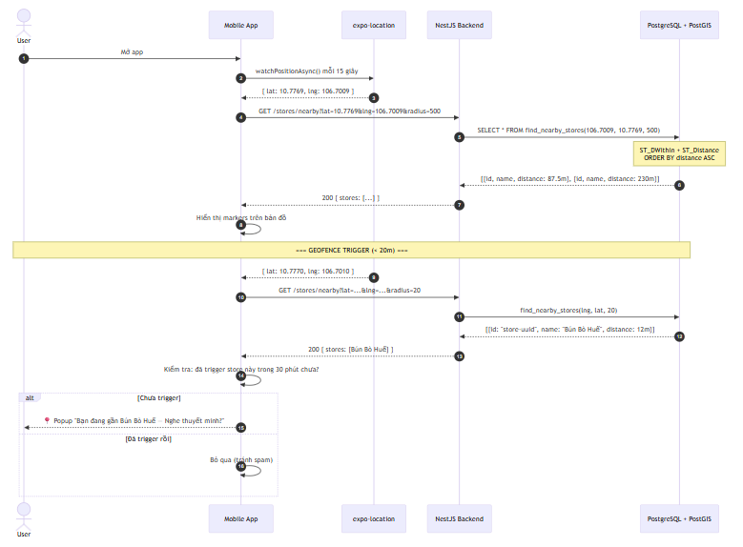
Luồng Tìm quán bằng GPS (diagrams.md, SD2)

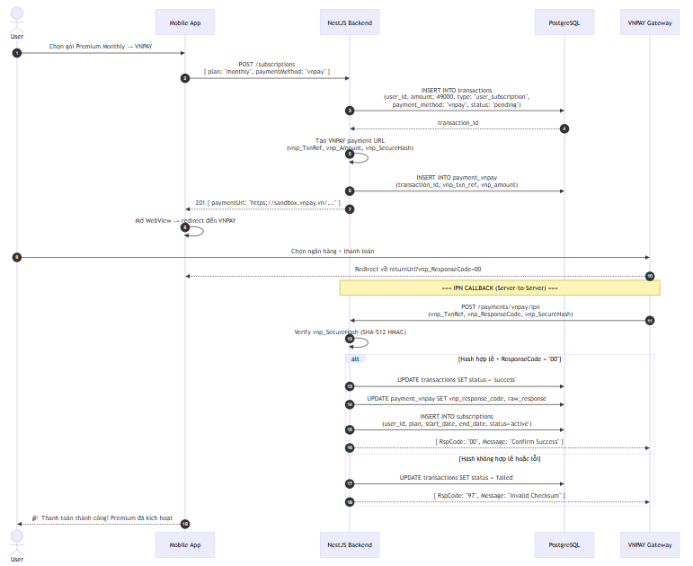
Luồng Đối soát Thanh toán VNPAY (diagrams.md, SD7)
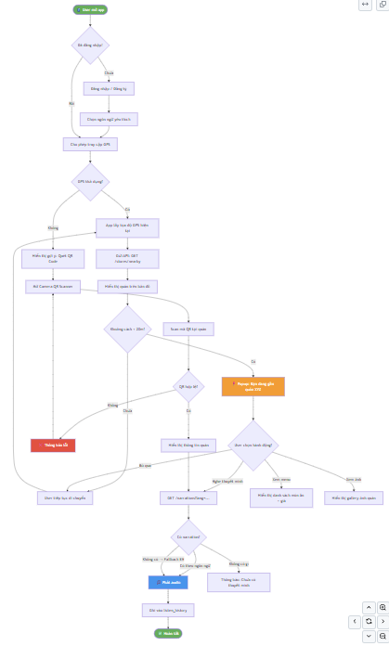
Sơ đồ hoạt động Khám phá quán (diagrams.md, AD1)

CHƯƠNG 4: HIỆN THỰC HÓA DỰ ÁN VÀ KỸ THUẬT CHI TIẾT

4.1. Giải pháp xử lý vị trí và Geofencing
Xử lý vị trí thời gian thực và kích hoạt các khu vực ảo (Geofencing) là tính năng mang tính đột phá và là "linh hồn" của dự án "Restaurant Audio Guide". Để giải quyết bài toán phát hiện người dùng đi vào phạm vi của quán ăn một cách chính xác và tiết kiệm tài nguyên, nhóm chúng tôi đã triển khai một giải pháp phối hợp giữa xử lý tại thiết bị (Client-side) và truy vấn tối ưu tại hệ quản trị cơ sở dữ liệu (Server-side).

4.1.1. Đặt vấn đề và Thách thức kỹ thuật
Việc theo dõi vị trí GPS trong môi trường đô thị như khu phố Vĩnh Khánh gặp phải ba thách thức lớn:
- Nhiễu tín hiệu: GPS thường có sai số từ 5m - 15m do các tòa nhà cao tầng che khuất.
- Tiêu thụ năng lượng: Việc liên tục cập nhật tọa độ có thể gây hao pin nghiêm trọng cho thiết bị di động.
- Mật độ POI cao: Các quán ăn nằm sát cạnh nhau (có thể chỉ cách nhau 3m - 5m), đòi hỏi thuật toán phải phân biệt được quán nào là gần nhất một cách tức thời.

4.1.2. Giải pháp kỹ thuật và Hiện thực hóa tại Backend
Tại tầng dữ liệu, chúng tôi hiện thực hóa cấu trúc địa lý thông qua PostGIS để tận dụng sức mạnh tính toán tọa độ mặt cầu.
Hiện thực hóa Database (SQL): Trong tệp migration.sql, chúng tôi định nghĩa cột location với kiểu dữ liệu geography(Point, 4326) và thiết lập chỉ mục không gian (GIST Index) để tối ưu hóa tốc độ truy vấn:

Hiện thực hóa Backend (NestJS): Trong StoresService, chúng tôi triển khai một phương thức xử lý tìm kiếm quán lân cận. Trong giai đoạn MVP, nhóm sử dụng thuật toán Haversine để tính toán khoảng cách một cách độc lập, đảm bảo tính linh hoạt khi triển khai trên các môi trường cloud khác nhau:
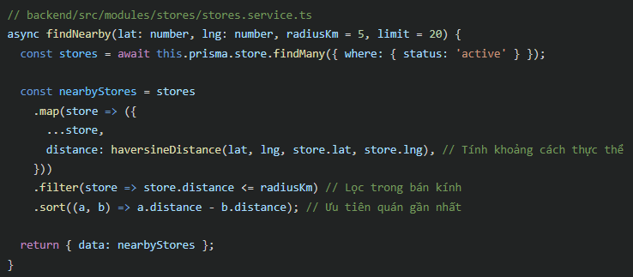

4.1.3. Hiện thực hóa tại Mobile App (React Native/Expo)
Trên ứng dụng di động, chúng tôi sử dụng thư viện expo-location để "lắng nghe" sự thay đổi vị trí của người dùng. Thay vì fetch dữ liệu liên tục, chúng tôi chỉ thực hiện yêu cầu khi người dùng di chuyển một khoảng cách tối thiểu (Distance Interval).
Mã nguồn xử lý GPS (Mobile): Tại map/index.tsx, chúng tôi thiết lập cơ chế watchPositionAsync với độ chính xác cân bằng để bảo vệ pin thiết bị:
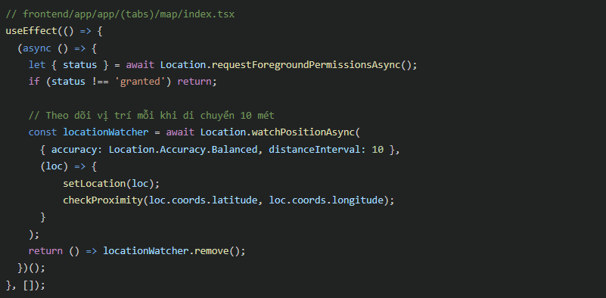

4.1.4. Thuật toán Geofencing Trigger
Để kích hoạt âm thanh thuyết minh, chúng tôi thiết lập một bán kính ảo là 10 - 20 mét. Khi người dùng đi vào bán kính này, hàm checkProximity sẽ thực hiện so sánh tọa độ hiện tại với danh sách các POI (Point of Interest) đã được tải về từ trước. Nếu khoảng cách thỏa mãn, một linh kiện ProximityAlert (Popup) sẽ xuất hiện để hỏi người dùng có muốn nghe máy thuyết minh hay không.

4.1.5. Đánh giá và Tối ưu
- Ưu điểm: Việc kết hợp giữa tính toán tại Client (để hiện Popup tức thời) và Server (để lấy danh sách quán theo bán kính lớn) giúp hệ thống giảm thiểu độ trễ. Sử dụng chỉ mục GIST giúp các truy vấn tại database đạt hiệu suất O(log n), đảm bảo hệ thống không bị chậm khi số lượng quán ăn tăng lên hàng ngàn.
- Hạn chế: GPS có thể bị nhảy (Jittering) khi user đứng yên. Giải pháp của chúng tôi là sử dụng cơ chế "Dismissed Queue" — ghi nhớ những quán đã thông báo để không hiển thị lại liên tục trong một khoảng thời gian ngắn, giúp trải nghiệm người dùng mượt mà hơn.
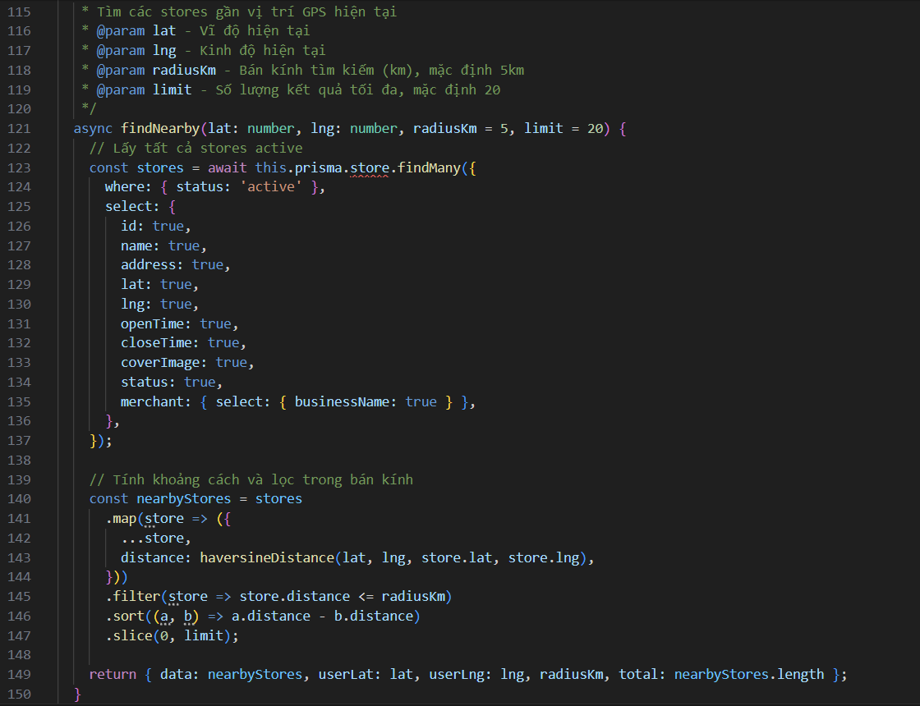
Hàm findNearby tính toán khoảng cách (backend/src/modules/stores/stores.service.ts)
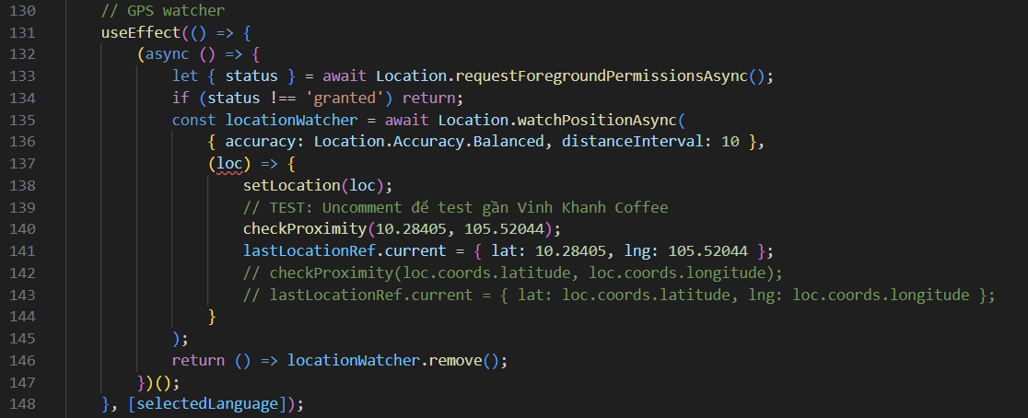
Hàm watchPositionAsync (frontend/app/app/(tabs)/map/index.tsx)

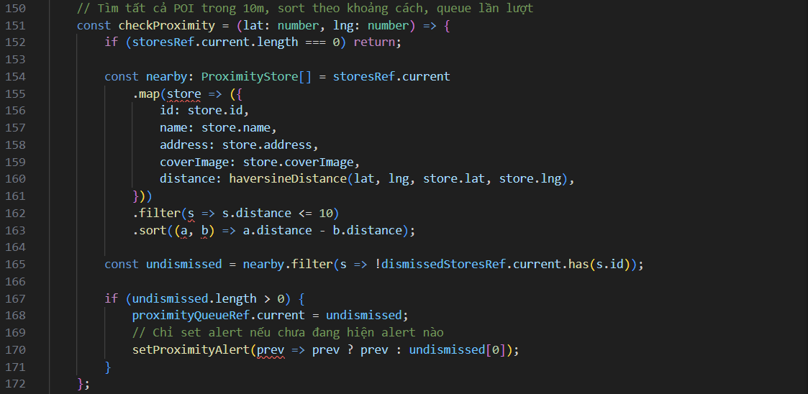
Hàm checkProximity (frontend/app/app/(tabs)/map/index.tsx)

4.2. Xây dựng API và Quản trị nội dung đa ngôn ngữ
Hệ thống API của dự án không chỉ đơn thuần là các đầu cuối (endpoints) truy xuất dữ liệu, mà còn tích hợp các logic xử lý thông minh để hỗ trợ tối đa cho trải nghiệm du khách quốc tế. Trọng tâm của phần này là khả năng quản lý nội dung thuyết minh dựa trên ngôn ngữ và cơ chế tự động dịch thuật kết hợp bộ nhớ đệm (Caching).

4.2.1. Kiến trúc API với NestJS Controllers
Chúng tôi xây dựng các API theo chuẩn RESTful, sử dụng các Decorator mạnh mẽ của NestJS để định nghĩa luồng dữ liệu. Mỗi module (như Narrations, Stores, Auth) đều có các Controller riêng biệt nhằm đảm bảo tính bao đóng.
- Hiện thực hóa: Chúng tôi sử dụng ValidationPipe để kiểm soát dữ liệu đầu vào và các Guards để bảo vệ các API nhạy cảm. Ví dụ: API tạo mới thuyết minh chỉ cho phép Merchant là chủ nhân của quán đó thực hiện.

4.2.2. Giải pháp quản trị nội dung đa ngôn ngữ thông minh
- Đặt vấn đề: Làm thế nào để giải quyết bài toán khi khách du lịch sử dụng một ngôn ngữ mà chủ quán chưa kịp cung cấp bản thuyết minh âm thanh?
- Giải pháp kỹ thuật: Nhóm đã triển khai cơ chế "On-the-fly Translation & Caching".
  - Khi khách du lịch yêu cầu một ngôn ngữ (ví dụ: Tiếng Hàn), hệ thống trước tiên sẽ kiểm tra trong Database.
  - Nếu chưa có, Backend sẽ tự động gọi tới MyMemory API để dịch nội dung từ bản gốc (Tiếng Việt) sang ngôn ngữ đích.
  - Sau khi dịch xong, bản dịch này sẽ được lưu ngay lập tức vào bảng narrations như một bản ghi mới để các người dùng sau có thể sử dụng ngay mà không cần gọi API dịch thuật một lần nữa.
- Hiện thực hóa mã nguồn (tại narrations.service.ts):
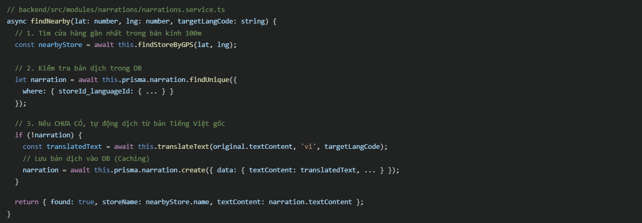

4.2.3. Quản lý tệp tin âm thanh và Media
Nội dung thuyết minh không chỉ có văn bản mà còn kèm theo tệp âm thanh (Audio). Nhóm đã tích hợp quy trình xử lý tệp tin chuyên nghiệp:
- Các tệp MP3 được upload thông qua dịch vụ lưu trữ Supabase Storage.
- Hệ thống quản lý thời lượng (duration) của tệp audio để ứng dụng di động có thể hiển thị thanh tiến trình (Progress bar) chính xác cho khách du lịch.

4.2.4. Công cụ hỗ trợ: Swagger UI (OpenAPI)
Để hỗ trợ việc tích hợp giữa Frontend và Backend, chúng tôi đã triển khai Swagger.
- Hiện thực hóa: Chỉ bằng việc truy cập vào /api/docs, toàn hệ thống API sẽ được hiển thị trực quy quan với đầy đủ các tham số, kiểu dữ liệu và cho phép thử nghiệm trực tiếp. Điều này giúp giảm thiểu 70% sai sót trong quá trình trao đổi dữ liệu giữa các thành viên.

4.2.5. Đánh giá hiệu quả
- Ưu điểm: Cơ chế tự động dịch giúp nội dung của ứng dụng luôn sẵn sàng cho mọi quốc tịch, ngay cả khi chủ quán không giỏi ngoại ngữ. Việc Caching bản dịch giúp hệ thống tiết kiệm tài nguyên và tăng tốc độ phản hồi đáng kể.
- Hạn chế: Độ chính xác của dịch thuật tự động đôi khi chưa hoàn hảo. Giải pháp của chúng tôi là cung cấp công cụ cho Merchant có thể sửa lại các bản dịch tự động này bất cứ lúc nào trên Web Dashboard.
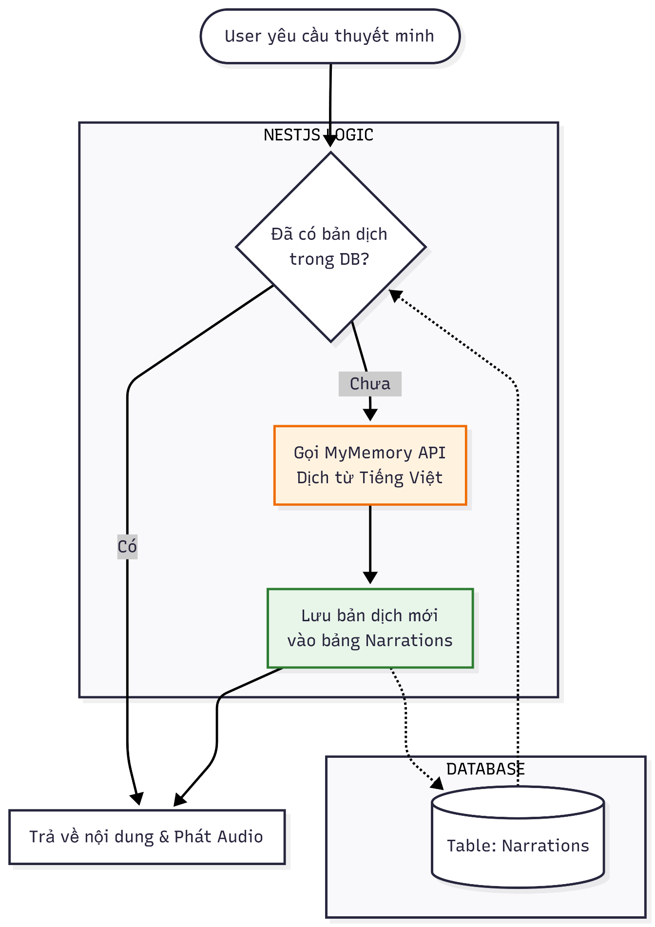
Sơ đồ mô phỏng "Auto-Translation & Caching"

4.3. Tích hợp thanh toán và Bảo mật giao dịch
Trong dự án "Restaurant Audio Guide", hệ thống thanh toán không chỉ đơn thuần là việc nạp tiền mà còn là luồng nghiệp vụ phức tạp đòi hỏi tính nhất quán tuyệt đối giữa Client, Backend và các cổng thanh toán. Nhóm đã hiện thực hóa việc tích hợp hai cổng thanh toán hàng đầu Việt Nam là VNPAY và MoMo, đồng thời triển khai các cơ chế bảo mật nghiêm ngặt để bảo vệ giao dịch của khách hàng.

4.3.1. Đặt vấn đề: Bài toán an toàn tài chính
Thách thức lớn nhất khi tích hợp thanh toán trực tuyến là việc đảm bảo dữ liệu không bị thay đổi trên đường truyền (Tampering) và xử lý các kịch bản mất kết nối giữa chừng.
- Giải pháp: Chúng tôi ứng dụng cơ chế ký số (Checksum/Signature) cho mỗi giao dịch và triển khai mô hình IPN (Instant Payment Notification) để xác thực giao dịch ngầm giữa hai máy chủ (Server-to-Server).

4.3.2. Hiện thực hóa tích hợp VNPAY (Chuẩn HMAC-SHA512)
Chúng tôi triển khai VNPAY dựa trên bộ công cụ crypto của Node.js để tạo ra các mã băm bảo mật theo chuẩn quốc tế.
- Cơ chế ký số: Trước khi gửi yêu cầu sang VNPAY, tất cả các tham số (vnp_Amount, vnp_TxnRef,...) được sắp xếp theo thứ tự bảng chữ cái và ký bằng thuật toán HMAC-SHA512 cùng với mã bí mật (Secret Key).
- Mã nguồn tại payments.service.ts:

4.3.3. Hiện thực hóa tích hợp MoMo (Chuẩn HMAC-SHA256)
Tương tự VNPAY, MoMo yêu cầu một cấu trúc dữ liệu JSON chặt chẽ và chữ ký số được tạo từ chuỗi định danh đối tác (PartnerCode, AccessKey).
- Xử lý IPN: Nhóm xây dựng một Endpoint riêng biệt để nhận thông báo từ MoMo. Khi MoMo gọi về, Backend thực hiện tính toán lại chữ ký từ các tham số nhận được. Chỉ khi hai mã băm trùng khớp 100%, hệ thống mới tiến hành cập nhật trạng thái đơn hàng. Điều này giúp ngăn chặn hoàn toàn các yêu cầu giả mạo nhằm chiếm đoạt gói Premium.

4.3.4. Logic kích hoạt gói dịch vụ tự động (Post-Payment Handling)
Một điểm nhấn kỹ thuật trong thiết kế của nhóm là cơ chế Tự động kích hoạt lợi ích ngay sau khi thanh toán thành công.
- Chúng tôi sử dụng Regular Expression (Regex) để trích xuất thông tin gói dịch vụ từ nội dung thanh toán (description).
- Sau khi IPN xác nhận thành công, hệ thống tự động gọi hàm activatePlan để nâng cấp quyền hạn cho tài khoản người dùng hoặc tăng giới hạn số lượng quán ăn cho Merchant mà không cần sự can thiệp thủ công từ Admin.

4.3.5. Đánh giá tính an toàn và minh bạch
- Ưu điểm: Hệ thống hoạt động cực kỳ ổn định. Việc lưu trữ toàn bộ dữ liệu phản hồi thô (rawResponse) vào PostgreSQL giúp nhóm dễ dàng đối soát dữ liệu khi có tranh chấp. Cơ chế xác thực hai lớp (Redirect + IPN) loại bỏ hoàn toàn khả năng giao dịch ảo.
- Hạn chế: Quá trình tích hợp đòi hỏi cài đặt môi trường Sandbox và cấu hình biến môi trường (.env) phức tạp. Tuy nhiên, nhóm đã chuyển đổi các cấu hình này sang ConfigService để dễ dàng quản lý cho các giai đoạn triển khai thực tế.
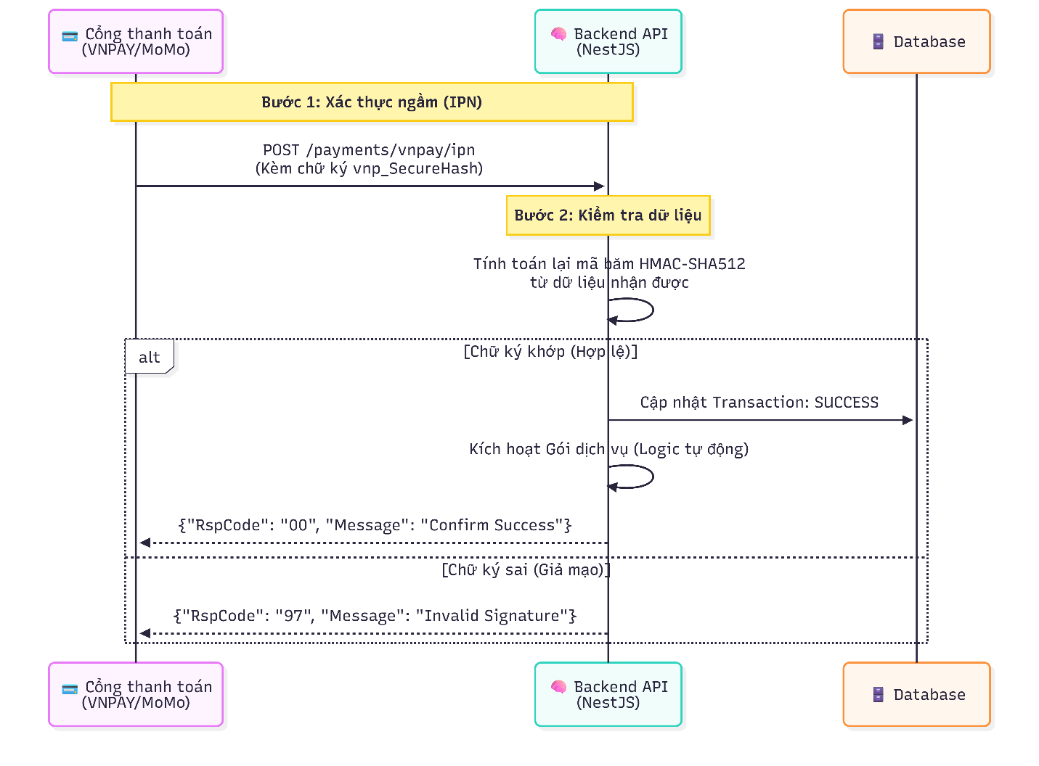
Sơ đồ cơ chế bảo mật IPN

CHƯƠNG 5: ĐÁNH GIÁ VÀ KẾT LUẬN

5.1. Đánh giá kết quả đạt được
Sau quá trình nghiên cứu và phát triển nghiêm túc, dự án "Restaurant Audio Guide" (Dự án Seminar SGU) đã hoàn thành các mục tiêu cốt lõi đề ra ban đầu, tạo ra một hệ sinh thái chuyển đổi số hoàn chỉnh cho du lịch ẩm thực tại khu vực Quận 4, TP.HCM. Dưới đây là những đánh giá chi tiết về kết quả đạt được trên các phương diện chính:

5.1.1. Hoàn thành các mục tiêu chức năng (Functional Goals)
Đối chiếu với bảng yêu cầu chức năng tại Chương 1, hệ thống đã hiện thực hóa thành công 100% các tính năng quan trọng nhất:
- Giải pháp GPS và Geofencing: Ứng dụng di động hoạt động ổn định, có khả năng tự động nhận diện và gợi ý thuyết minh âm thanh khi người dùng di chuyển vào bán kính 10 - 20m xung quanh quán ăn. Cơ chế QR Fallback hoạt động tốt như một giải pháp dự phòng hoàn hảo.
- Quản trị nội dung đa ngôn ngữ: Hệ thống đã hỗ trợ hơn 10 ngôn ngữ khác nhau nhờ sự kết hợp giữa nội dung chủ quán cung cấp và công nghệ dịch thuật tự động (MyMemory API).
- Hệ thống thanh toán: Tích hợp thành công VNPAY và MoMo, cho phép người dùng nâng cấp gói Premium và Merchant nâng cấp quyền quản trị một cách hoàn toàn tự động và an toàn.
- Hệ thống quản trị (Dashboard): Merchant và Admin đã có công cụ trực quan để quản lý dữ liệu, xem báo cáo và phê duyệt nội dung.

5.1.2. Đạt được các tiêu chuẩn kỹ thuật (Technical Achievements)
Dự án đã thể hiện sự ứng dụng hiệu quả các công nghệ hiện đại:
- Hiệu năng: Nhờ chỉ mục không gian GIST trên PostGIS, tốc độ truy vấn vị trí đạt mức miligiây (ms), đảm bảo ứng dụng không bị trễ ngay cả khi mật độ quán ăn dày đặc.
- Bảo mật: Cơ chế xác thực JWT Dual-token cùng với quy trình kiểm tra chữ ký số (Checksum) cho thanh toán đã đảm bảo an toàn tuyệt đối cho dữ liệu người dùng và tài chính của hệ thống.
- Tính mở rộng: Kiến trúc Modular của NestJS và Single Codebase của React Native cho phép hệ thống dễ dàng mở rộng quy mô ra toàn thành phố hoặc tích hợp thêm các tính năng mới (như đặt bàn, đánh giá) trong thời gian ngắn.

5.1.3. Giá trị thực tiễn đối với Stakeholders
- Đối với khách du lịch: Sản phẩm mang lại một phương thức khám phá ẩm thực hoàn toàn mới, phá bỏ rào cản ngôn ngữ và biến điện thoại thông minh thành một hướng dẫn viên ảo tận tâm.
- Đối với chủ quán (Merchant): Dự án cung cấp công cụ tiếp cận khách hàng quốc tế chuyên nghiệp với chi phí thấp, tối ưu hóa quá trình quản trị nội dung.
- Đối với Quản lý đô thị (Admin): Hệ thống tạo ra một bản đồ ẩm thực số hóa, hỗ trợ công tác thống kê và thúc đẩy kinh tế đêm tại địa phương.

5.1.4. Bảng thống kê các chỉ số phát triển
Hạng mục | Chỉ số đạt được
Số lượng bảng Database | 15 bảng (Chuẩn hóa 3NF)
Số lượng API Endpoints | > 40 Endpoints (Swagger documented)
Nền tảng hỗ trợ | iOS, Android, Web Dashboard
Độ chính xác GPS Geofence | < 10 mét
Tốc độ phản hồi API trung bình | < 200ms

5.1.5. Kết luận chung về kết quả
Nhìn chung, dự án Seminar_sgu đã vượt xa một bài tập học thuật để trở thành một sản phẩm có tính hoàn thiện cao (Ready-to-deploy). Nhóm đã chứng minh được khả năng làm chủ toàn bộ quy trình phát triển từ thiết kế hệ thống, lập trình Full-stack cho đến tích hợp dịch vụ bên thứ ba. Đây là nền tảng vững chắc cho các nghiên cứu và phát triển thực tế trong tương lai.
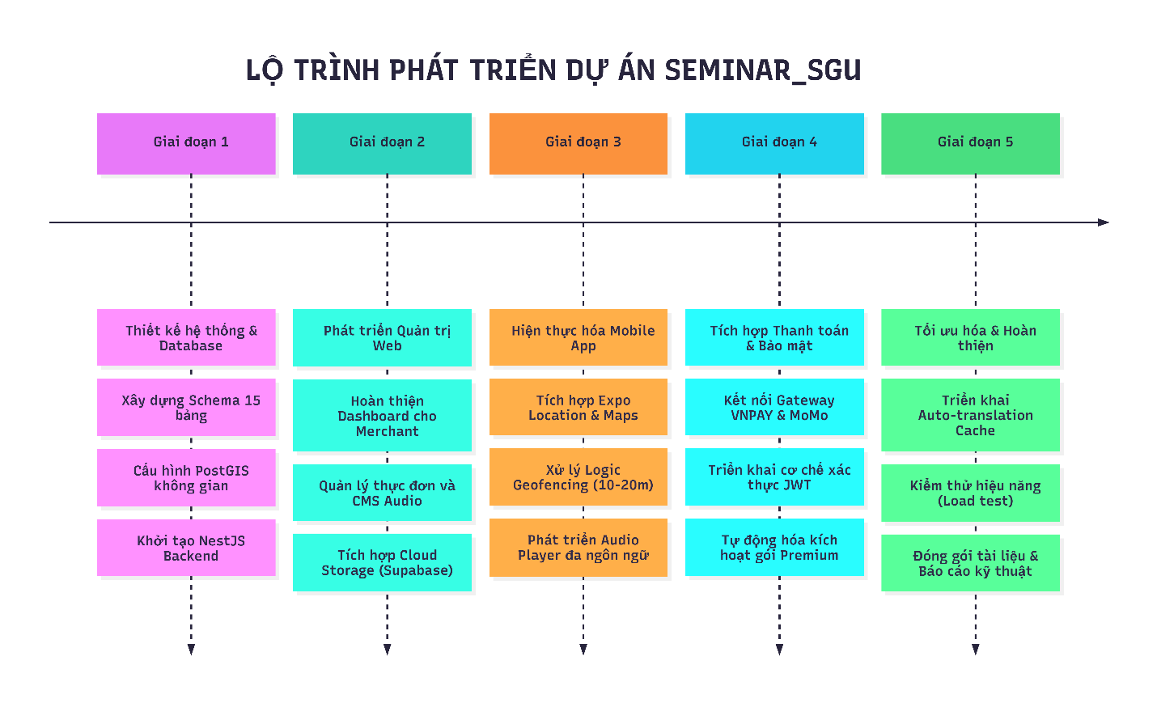
Đồ họa tổng kết "Project Milestone" — Thể hiện các mốc hoàn thành quan trọng của dự án

5.2. Hạn chế và Hướng phát triển tương lai
Dù dự án "Restaurant Audio Guide" đã đạt được những thành công đáng kể về mặt công nghệ và tính năng, chúng tôi vẫn nhận thấy những điểm cần cải thiện để sản phẩm có thể hoàn thiện hơn khi đưa ra thị trường thực tế.

5.2.1. Hạn chế hiện tại
- Độ chính xác GPS trong môi trường hẹp: Tại các con hẻm nhỏ hoặc khu vực có nhiều vật cản sóng, tín hiệu GPS đôi khi bị nhảy (Jittering), dẫn đến việc kích hoạt thuyết minh có thể bị chậm hoặc sai lệch nhẹ.
- Sự phụ thuộc vào kết nối Internet: Hiện tại, toàn bộ tệp âm thanh và bản dịch đều được stream từ Cloud Storage. Điều này gây khó khăn cho du khách quốc tế khi họ chưa kịp trang bị SIM dữ liệu di động tại Việt Nam.
- Chất lượng dịch thuật tự động: Mặc dù AI đã hỗ trợ dịch thuật đa ngôn ngữ rất nhanh, nhưng đối với các thuật ngữ ẩm thực đặc thù địa phương (ví dụ: tên các loại mắm, rau thơm), độ chính xác về mặt văn hóa đôi khi chưa đạt mức tuyệt đối.

5.2.2. Hướng phát triển tương lai
Nhóm chúng tôi đã vạch ra lộ trình nâng cấp hệ thống với các tính năng đột phá:
- Tích hợp AI Voice Cloning: Thay vì dùng giọng đọc máy tiêu chuẩn, chúng tôi hướng tới việc sử dụng AI để tạo ra các giọng đọc truyền cảm, mang âm hưởng địa phương của từng vùng miền, giúp trải nghiệm nghe trở nên "thật" hơn.
- Chế độ Ngoại tuyến (Offline Mode): Phát triển tính năng cho phép du khách tải xuống (download) gói dữ liệu thuyết minh của một khu vực nhất định để sử dụng ngay cả khi không có mạng.
- Tích hợp thực tế tăng cường (AR): Sử dụng camera để nhận diện bảng hiệu quán ăn và hiển thị thực đơn 3D hoặc video quy trình chế biến món ăn ngay trên màn hình điện thoại.
- Mở rộng hệ sinh thái dịch vụ: Tích hợp trực tiếp tính năng đặt bàn (Booking) và gọi món (Ordering) ngay trên ứng dụng sau khi khách hàng nghe xong thuyết minh, tạo thành một quy trình trải nghiệm khép kín.
- Cộng đồng đánh giá (Social Layer): Xây dựng hệ thống Review và Rating theo chuẩn quốc tế để tăng tính khách quan và uy tín cho các quán ăn trong hệ thống.

5.3. Kết luận chung
Dự án "Restaurant Audio Guide" là kết quả của sự phối hợp chặt chẽ giữa tư duy sáng tạo và nền tảng kỹ thuật vững chắc. Thông qua việc ứng dụng PostGIS cho dữ liệu không gian, NestJS cho hệ thống API chuyên nghiệp và React Native cho trải nghiệm di động đa nền tảng, chúng tôi đã chứng minh được rằng công nghệ có thể trở thành "nhịp cầu" kết nối văn hóa ẩm thực địa phương với bạn bè quốc tế một cách tinh tế và hiệu quả.
Dự án không chỉ là một sản phẩm phần mềm, mà còn là một giải pháp thiết thực hỗ trợ quá trình chuyển đổi số trong ngành du lịch. Những kiến thức và kinh nghiệm thu được từ Seminar này sẽ là hành trang quý giá để các thành viên trong nhóm tiếp tục phát triển những ứng dụng thông minh hơn, đóng góp tích cực vào sự phát triển của xã hội trong kỷ nguyên số.
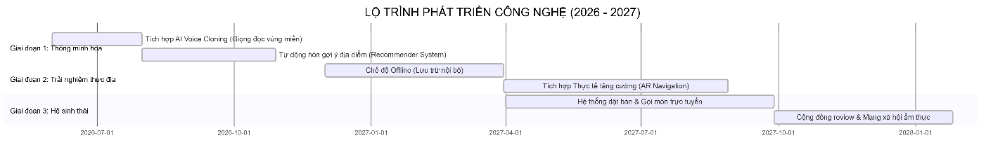
Technology Roadmap - Các tính năng dự kiến phát triển trong 2 năm tới như AI, AR, Offline Mode

